北控水务杯第九届中国国际生态环境创新大赛
技 术 报 告
（项目说明书）

作品名称：澜脉）· 污水厂设备 AI 预测性维护系统
命题方向：基于 AI 设备预测性维护与管理技术与解决方案
参赛组别：创意转化组
作者姓名：
指导教师：

目 录
第 1 章 作品简介 3
第二章 项目创新内容 5
2.1 项目总体思路 5
2.2 可行性分析 5
2.2.1 技术原理科学性 6
2.2.2 实施可行性：从数据到系统的落地路径 7
2.3 本项目的特色与创新之处 7
2.4 预测内容与预期成效 9
第三章 实施方案 12
3.1 系统架构（四层） 12
3.2 核心模块设计 13
3.3 技术路线 15
3.4 实验与验证手段 15
3.5 关键技术方案（难点 → 对策） 16
3.6 实现形态与使用说明 17
A. 三种上手方式（Windows / PowerShell 实测） 29
B. 命令参考 29
C. 本地工作台六步操作（图 3-13） 30
D. 现场接入需要的数据字段 30
E. 现场接入的 POC 四步（图 3-25） 30
第四章 价值、潜力及影响 31

第 1 章 作品简介
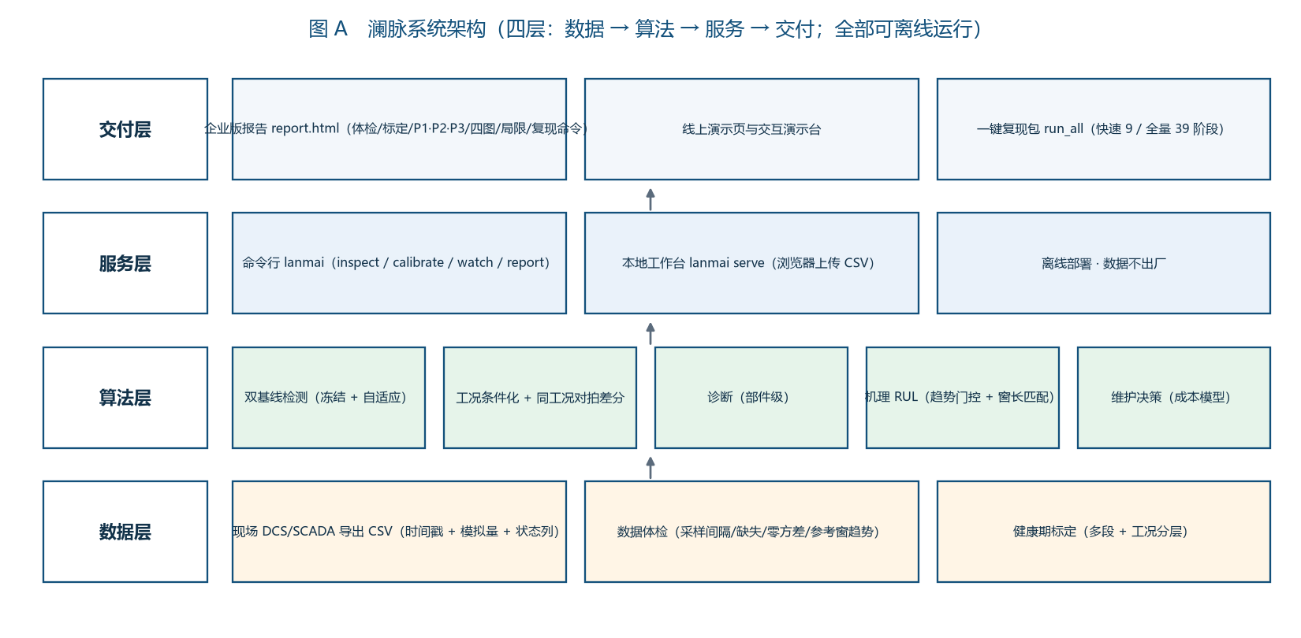
图 1-1 系统架构：数据 → 算法 → 服务 → 交付四层（全部可离线运行）
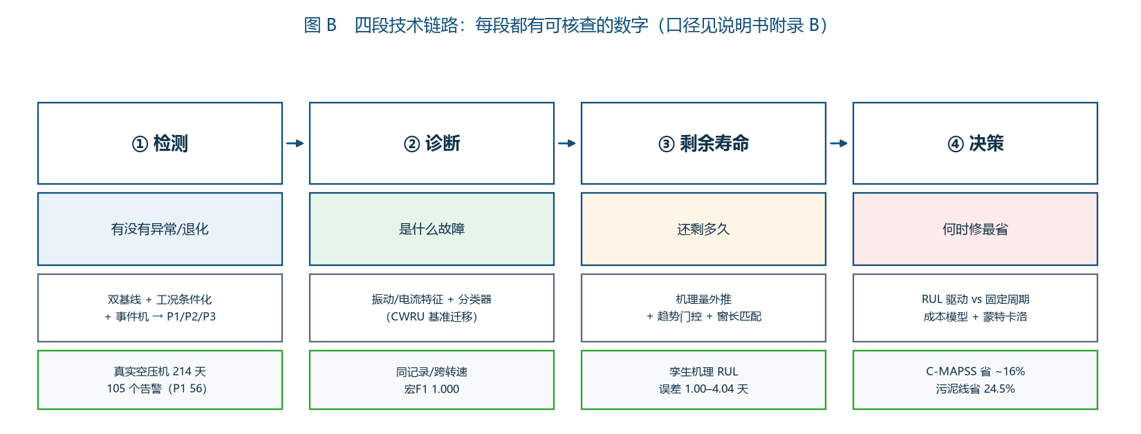
图 1-2 四段技术链路与每段的关键数字
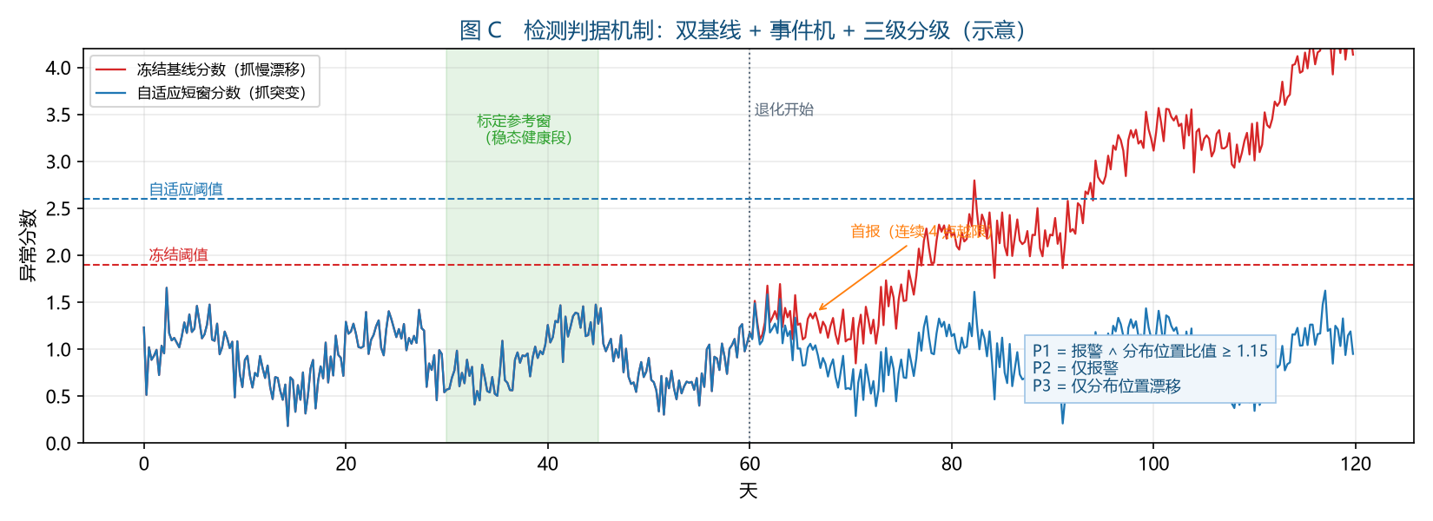
图 1-3 检测判据机制示意：双基线 + 事件机 + P1/P2/P3 分级
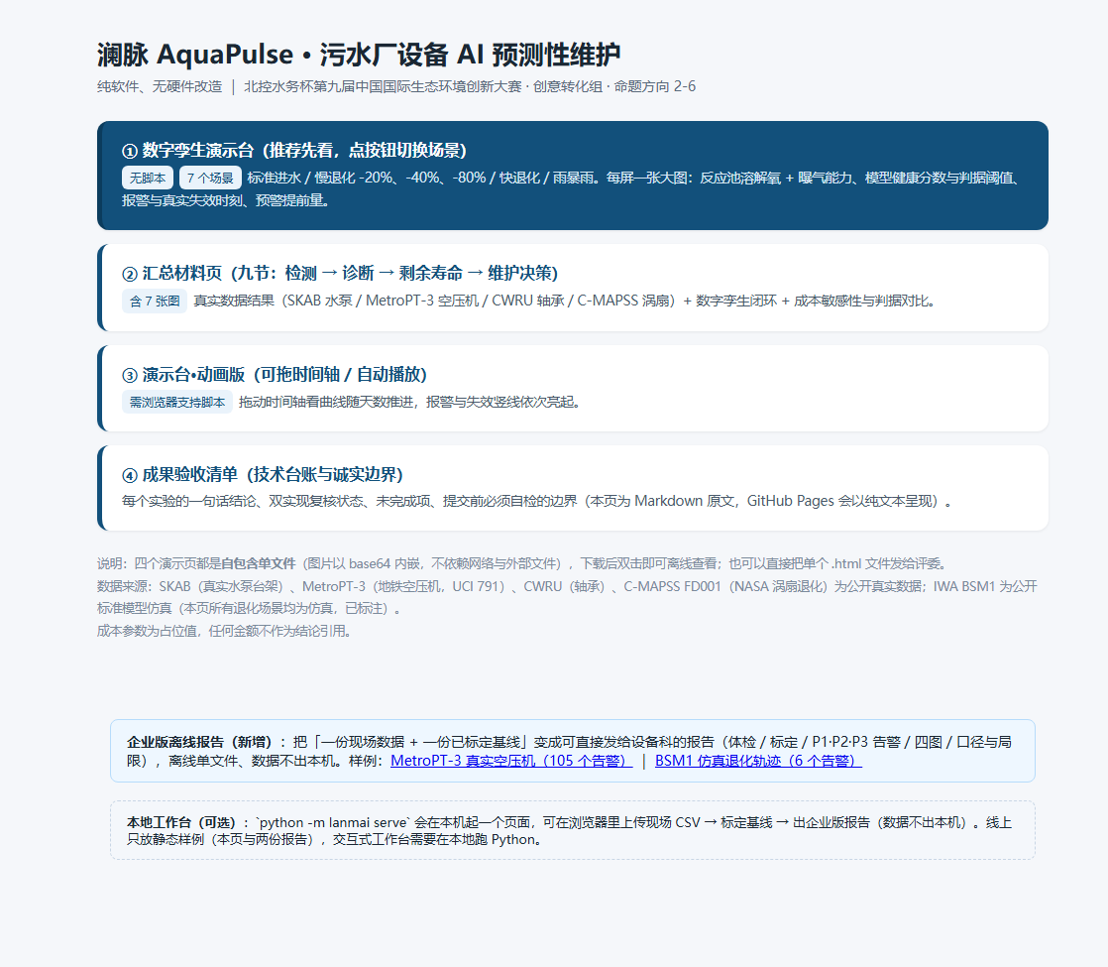
图 1-4 线上落地页：作品入口与三条主线
一句话：澜脉是一套纯软件的污水厂设备 AI 预测性维护系统 —— 不新增任何传感器，只用厂里本来就在记录的电流、温度、压力、流量等信号，回答四个问题：有没有异常 → 是什么故障 → 还剩多久 → 什么时候修最省。
解决什么痛点：污水厂的关键设备（鼓风机、脱水机、提升泵、回流泵）目前普遍是「坏了才修 + 定期大修」：非计划停机代价高，备件与人工被浪费在还没坏的设备上；而厂里其实已经有足够多的运行数据，缺的是「能从数据里看出设备在退化」的方法与工具。
项目定位：面向市政污水厂（TO B / TO G）的设备健康管理软件 + 接入标定服务；形态是可离线部署的本地工具（命令行 + 本地网页工作台 + 企业版报告），不涉及硬件、不涉及垫资。
与命题的对应：命题 2-6 要求「基于 AI 的设备预测性维护与管理技术与解决方案」。本作品交付的是检测 → 诊断 → 剩余寿命 → 维护决策的完整闭环，以及让现场把数据接进来的标定工具与报告，而不是单点算法演示。
作品形态一览：见图 1-1系统架构、图 1-2四段链路、图 1-3检测判据机制；线上落地页与演示入口见图 1-4。

项目创新内容

项目总体思路
四段链路，每段都有明确的输入、输出与验证方式（图 1-2）：
环节 | 回答的问题 | 方法 | 输出
① 检测 | 设备有没有异常/退化 | 双基线并行（冻结抓慢漂移 + 短窗自适应抓突变）+ 工况条件化 + 事件机 | 分级告警 P1 / P2 / P3 + 严重度（分布位置比值）
② 诊断 | 是什么故障 | 振动/电流特征 + 分类器（迁移自 CWRU 轴承基准） | 部件级故障类型
③ 剩余寿命 | 还能撑多久 | 机理量线性外推 + 趋势门控 + 拟合窗长匹配 | 剩余天数 + 可用性判定
④ 决策 | 什么时候修最省 | RUL 驱动排程 vs 固定周期/报警即处置；三项成本 + 蒙特卡洛 | 维护策略对比与节省比例
七条设计原则（全部由本项目实验独立得出，写进了代码注释与文档，是这套系统与「拿个 AI 模型套数据」的根本区别）：
# | 原则 | 依据（本项目的实测）
① | 双基线并行：短窗自适应管突变，冻结基线管慢漂移 | 慢漂移场景下自适应通道完全漏检（两条独立物理链路都复现）
② | RUL 与严重度必须挂机理指标 | 通用健康指数外推在长窗上误差 20.55 天，机理法 4.04 天
③ | 冻结参考域必须取自「验收合格且已进入稳态」的历史段 | 用投运暂态做参考：健康误报 26 / 18 / 26 次；稳态段 0 次
④ | 慢漂移的严重度用分布位置统计量（滚动中位/分位偏移） | 单点越限时刻不含严重度信息（首报时刻与退化幅值无关，图 2-7）
⑤ | 阈值按工况自身健康基线标定 | 换一段进水，绝对阈值立刻失效；进一步需工况分箱与同期对拍
⑥ | RUL 拟合窗必须匹配退化时标并带「趋势仍在下降」门控 | 同一告警点 5/2/1 天窗 = 269.25 / 63.30 / 46.67 天（真值 47.67）
⑦ | 设备级退化用设备自身物料平衡比值监测 | 整厂原始量 86.11 天仍检不出；比值通道 9.80 天检出

可行性分析
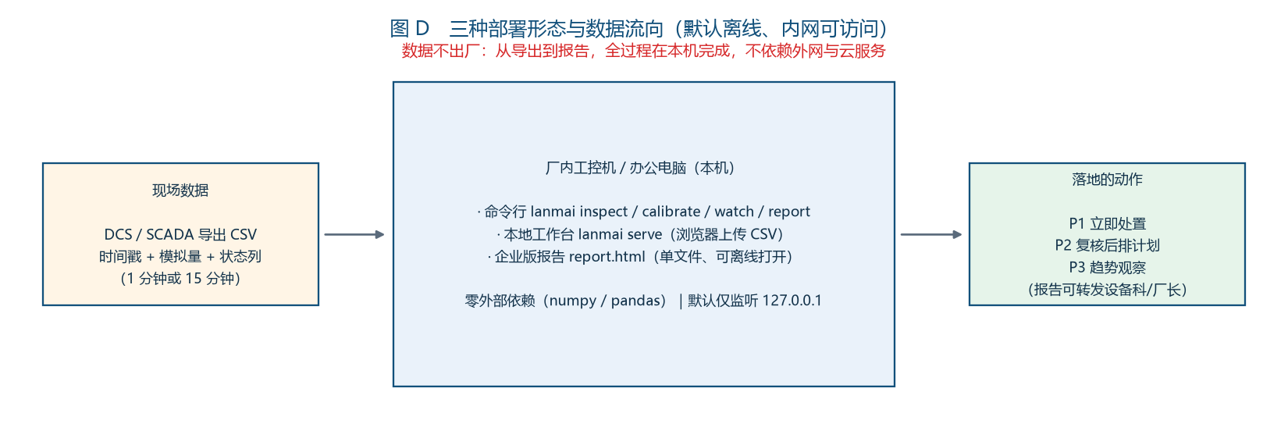
图 2-1 三种部署形态与数据流向（默认离线、数据不出厂）

技术原理科学性
检测（图 1-3）：对每个测点做稳健标准化（中位 + 鲁棒尺度：IQR/1.349 与标准差取大者，并设尺度下限），取前 k 个最大偏离的聚合作为异常分数，再用事件机（连续 4 点进入、连续 8 点低于 0.8×阈退出、冷却 8 点）把分数变成「事件」，最后按「报警 ∧ 分布位置比值」分级为 P1/P2/P3。
- 为什么必须双基线：慢漂移会被短窗自适应基线当成「新常态」而漏检（本项目在 BSM1 与污泥线两条独立物理链路上都实测到自适应通道 0 告警）；反过来，固定基线在工况变化时会误报。两者互补，缺一条就会出问题。
- 为什么必须工况条件化：把进水流量按分位分箱、箱内各自标定后，健康轨迹最高分从 19.18 降到 14.86，说明一部分「工况事件」能被解释掉；但要彻底消除，需要同期同工况对拍差分（图 3-10）。
- 为什么原始量不够（本项目的重要负结果）：在官方 BSM2 整厂上注入脱水机退化，用 5 个原始可测量做监测，零误报口径要 86.11 天才报警 —— 已晚于失效 37 天。原因是进水工况事件（+23.9%）先一步把阈值顶上去（图 3-8）。
- RUL 的科学性：不把「健康指数」硬外推，而是对被监测设备的机理量（泥饼含固率、反应池溶解氧等）做带门控的线性外推；机理量未出现下降趋势时不给日期。
- 决策的科学性：把维护问题写成可计算的三项成本（非计划失效 / 计划更换 / 剩余寿命浪费），按退化不确定性与维护窗口做蒙特卡洛，而不是给一个「感觉更省钱」的说法。

实施可行性：从数据到系统的落地路径
- 数据门槛低：只需厂里已有的运行数据导出 CSV（1 分钟或 15 分钟采样均可），无需加装传感器、无需改造 DCS；
- 部署门槛低：纯 Python + numpy/pandas，零外部依赖（无深度学习框架、无数据库、无云服务），可在一台离线工控机或办公电脑上运行；默认只在本机监听，数据不出厂（图 2-1）；
- 接入有工具：把最难的三步固定成命令 —— 体检 inspect → 标定 calibrate → 分级告警 watch，并额外提供企业版报告 report 与本地网页工作台 serve（图 3-13、图 3-14）；
- 已经在跑：工具已在 3 个数据集上实测（真实水泵台架 SKAB、真实地铁空压机 MetroPT-3、IWA 标准模型 BSM1），并在两套机理模型中完成闭环；
- 可复现：一键复现（快速 9 阶段约 20 秒 / 全量 39 阶段），所有结论都对应可追溯的结果文件；
- 可交付：企业版报告自带「数据体检 / 标定摘要 / P1·P2·P3 告警明细 / 四张图 / 口径与局限 / 复现命令」，现场可以「拿一份数据、当场出一份报告」。

本项目的特色与创新之处
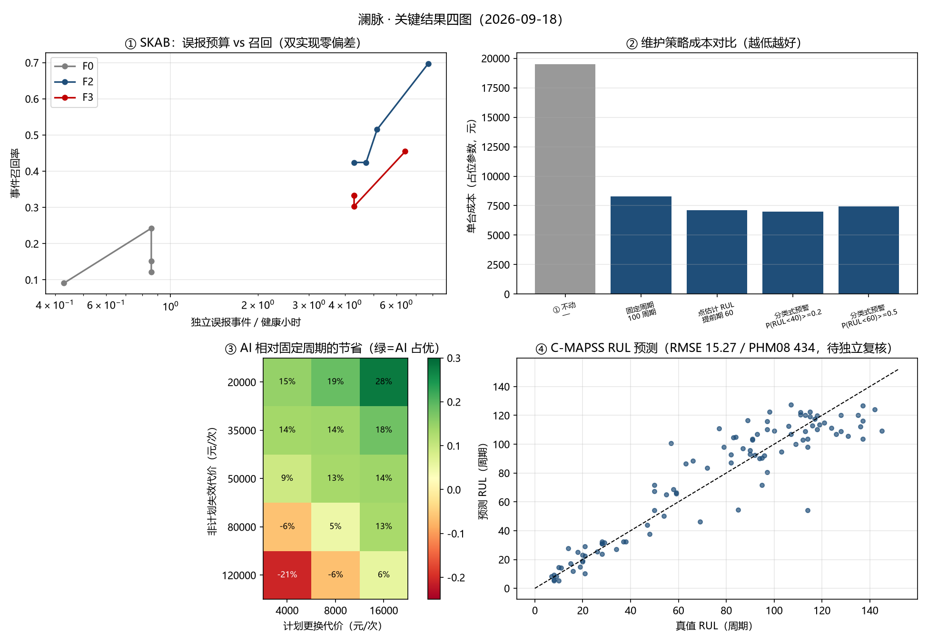
图 2-2 真实数据四图：误报-召回 / 策略成本 / 敏感性 / RUL 散点
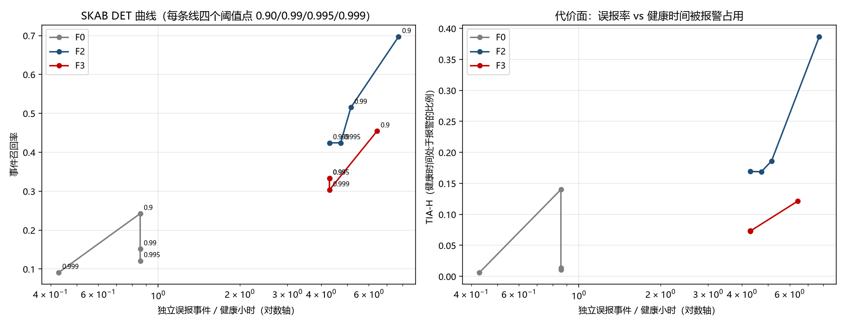
图 2-3 SKAB 检测误差权衡（DET）曲线：三种方法
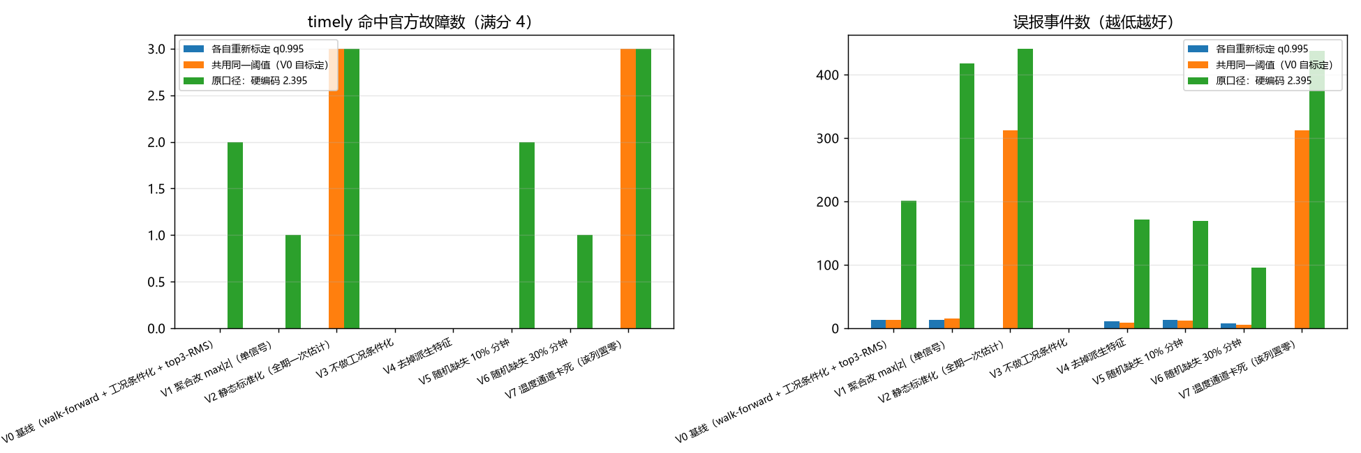
图 2-4 消融两套阈值口径：共用硬编码阈值 vs 各自无标签标定
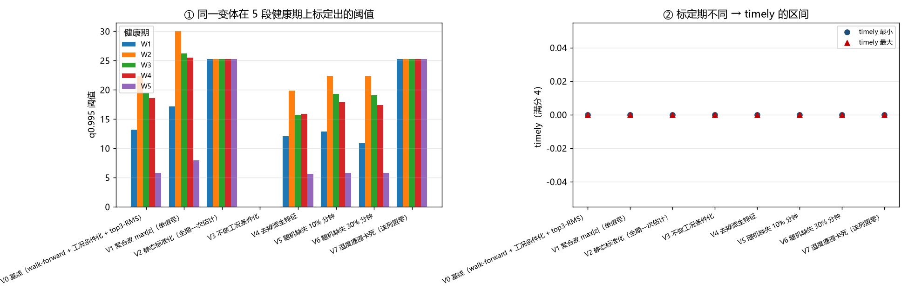
图 2-5 标定期敏感性：同一模型换健康段，阈值差 2–4 倍
创新点 1：双基线 + 工况条件化 + 对拍差分的「三层防误报」检测框架。
同一份真实数据上，与对照实现在同等召回下误报事件少 2.8 倍；在整厂尺度上进一步证明单靠原始量根本不够，必须叠加工况条件化与同期同工况对拍差分（图 2-2、图 2-3、图 2-4、图 3-10）。这不是调参，而是机制层面的设计。
创新点 2：把「设备级物料平衡比值」作为退化监测量，并给出反例证据。
在官方 BSM2 整厂（含 ADM1 消化罐、二沉池 120 态）注入脱水机退化：真值失效 109.00 天。5 个原始量在零误报口径下要 86.11 天（已晚于失效）；换成「干固体产率 ÷ 湿泥饼量」= 泥饼含固率代理，在 2% 仪表 + 3% 日粒度实验室噪声下 9.80 天检出（区间 5.03–11.03）、提前 37.47 天；湿泥饼量增幅 +55.53%（理论 28/18−1 = +55.56%）。同时该退化在全厂沼气、能耗、出水水质上几乎无痕（±0.03%）—— 说明这类故障只能靠设备级量发现（图 3-8、图 3-9）。
创新点 3：机理锚定的剩余寿命，并量化了「拟合窗」的坑。
同一告警点，5/2/1 天窗给 269.25 / 63.30 / 46.67 天（真值 47.67 天）—— 1 天窗误差 1.00 天，5 天窗误差 221.58 天；含噪后规律反转（1 天 26.47 天 → 10 天 13.85 天）。我们把这条写成规则：窗长要同时匹配退化时标与噪声水平，且必须带趋势门控（图 3-5）。
创新点 4：把「诚实性」做成工程能力（可核查，而非口号）。
- 跨实现复核：四轮由第二套独立实现（不同作者、不共享代码）复核我们的结论，被指出的问题全部回写 —— 包括我们自己的两个口径 bug（滚动窗误用点数、平滑误用采样点数）；
- 冻结前数字总检：脚本把每个对外数字回溯到结果文件并在文档中检索一致性，30/30 通过；
- 口径与限定词：每份材料都写明「本模型 / 本轨迹 / 本噪声结构 / 本阈值口径」，并列出不可外推项（附录 C）。

预测内容与预期成效
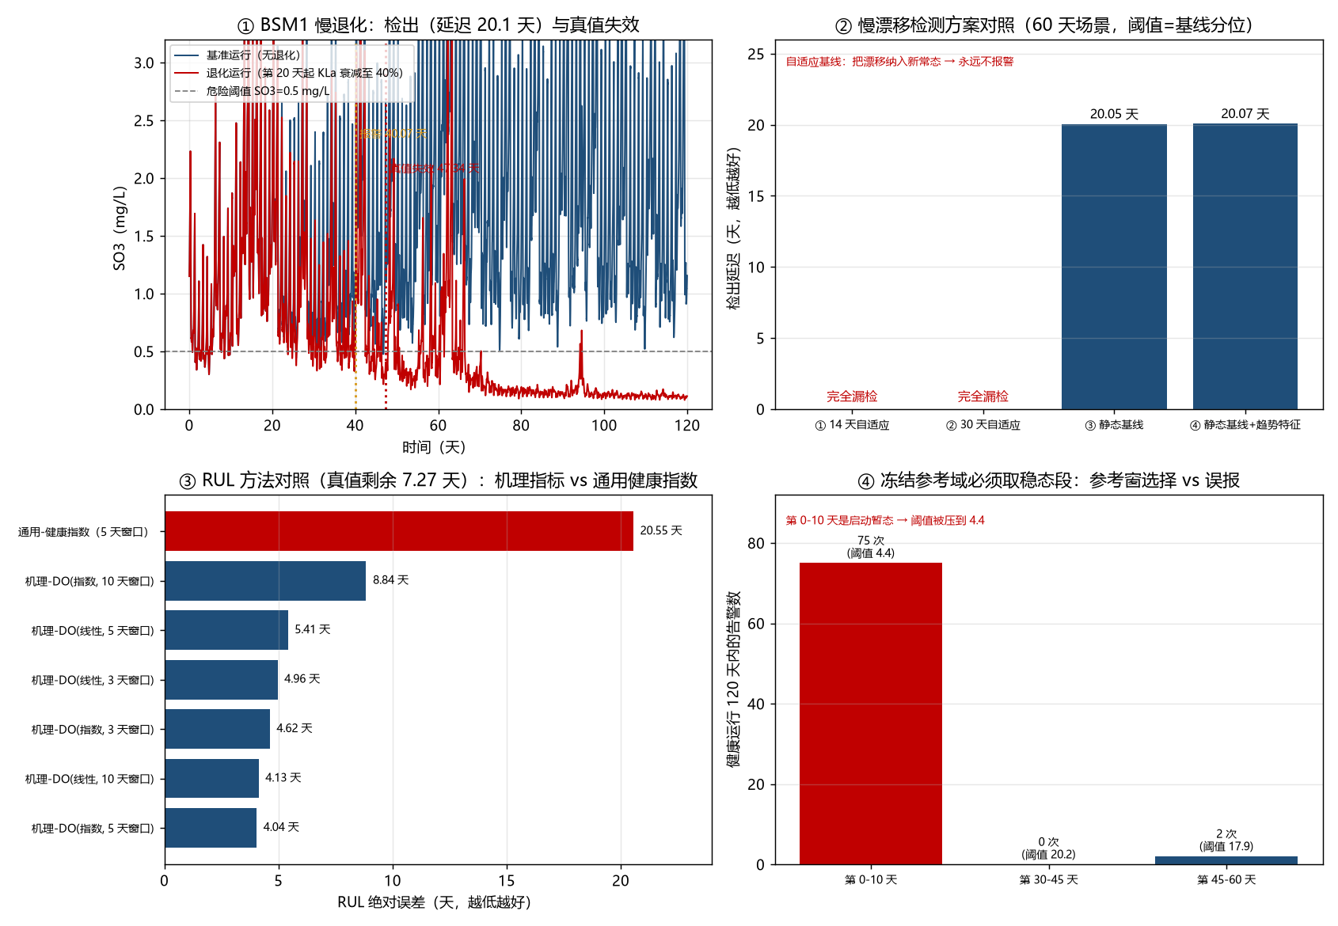
图 2-6 BSM1 数字孪生闭环四图：注入 → 检测 → RUL → 决策
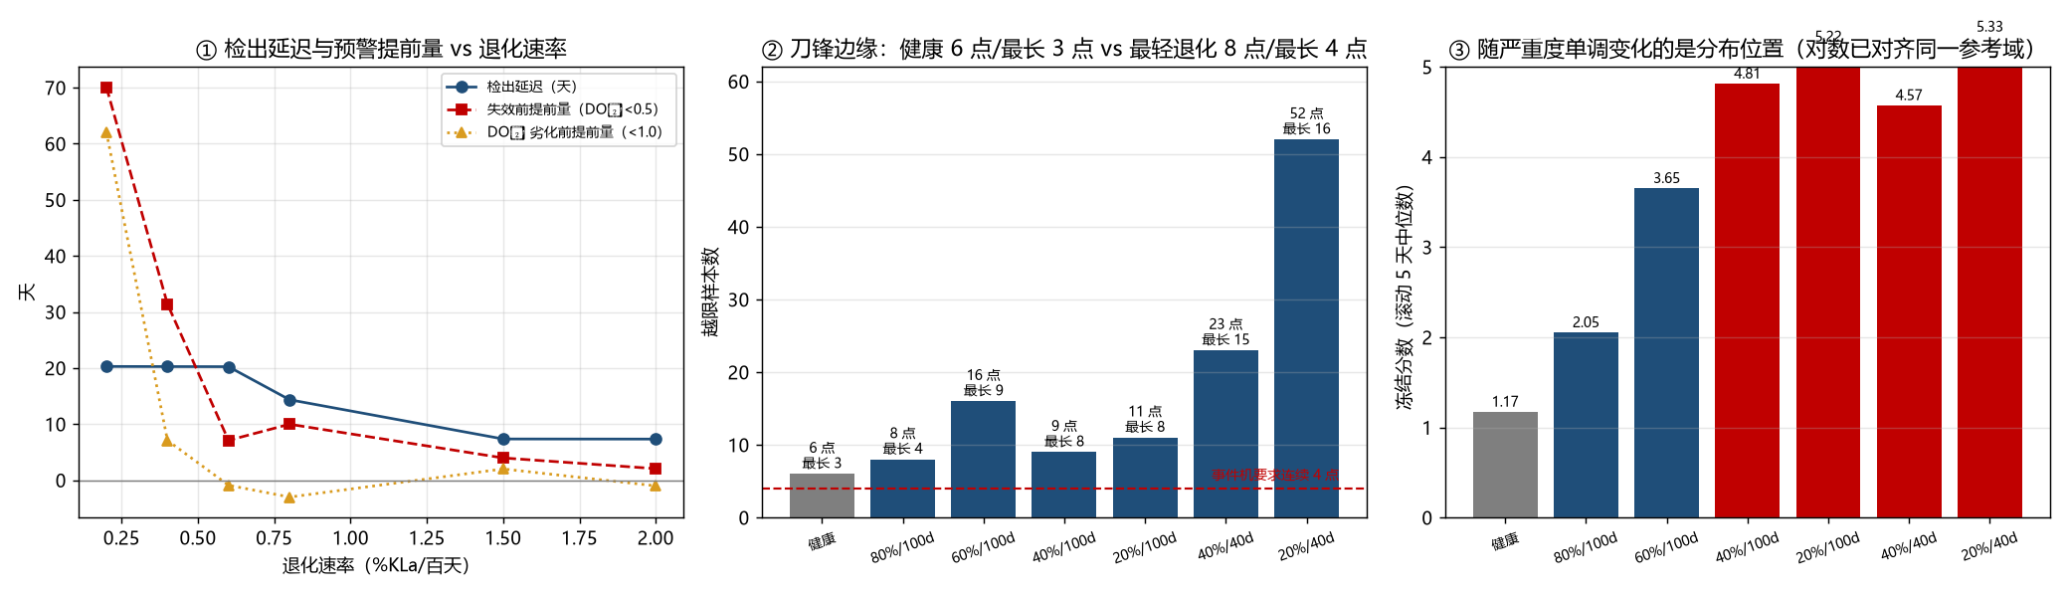
图 2-7 BSM1 退化幅值-斜率扫描：首报与幅值无关（严重度需另算）
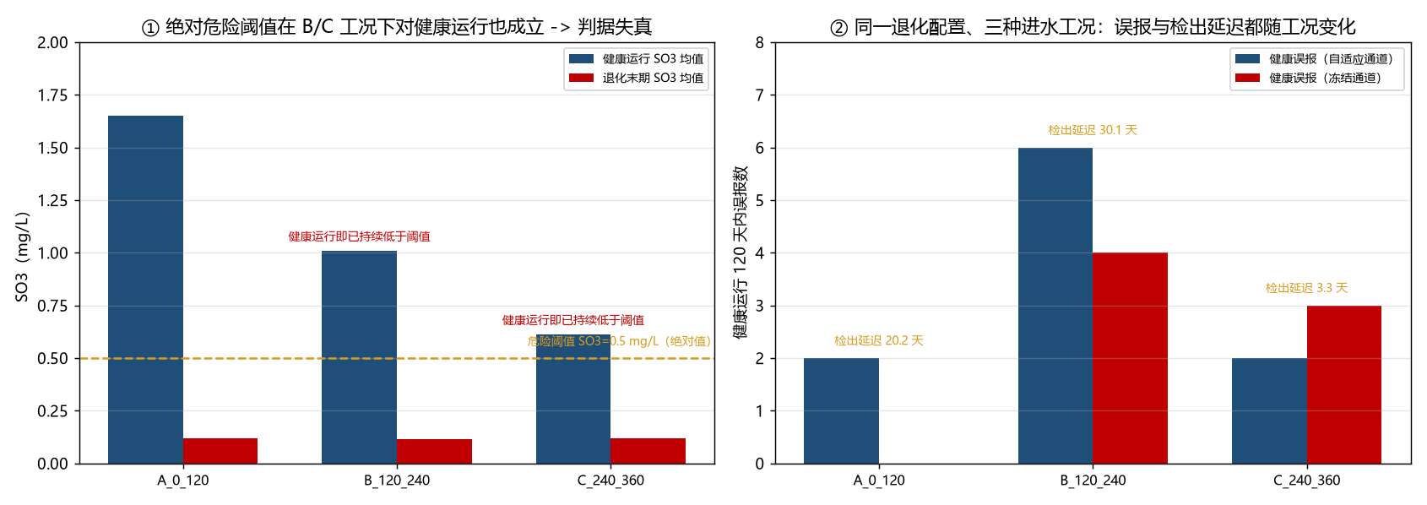
图 2-8 进水工况泛化：绝对阈值跨工况失效
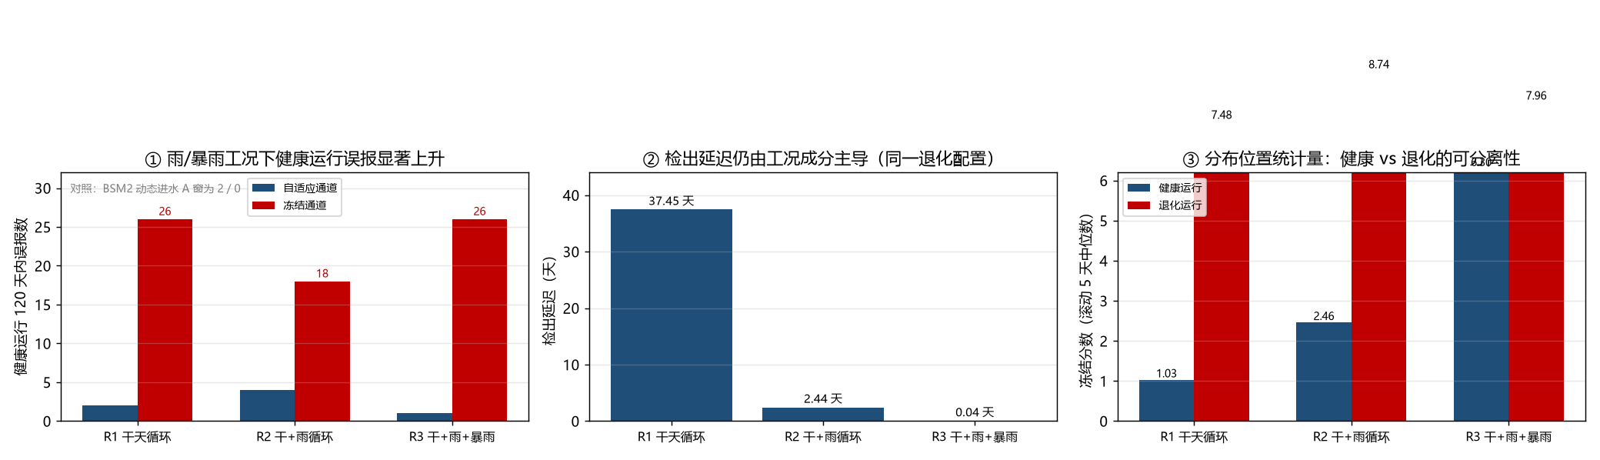
图 2-9 雨/暴雨冲击工况：工况事件必须单独处理
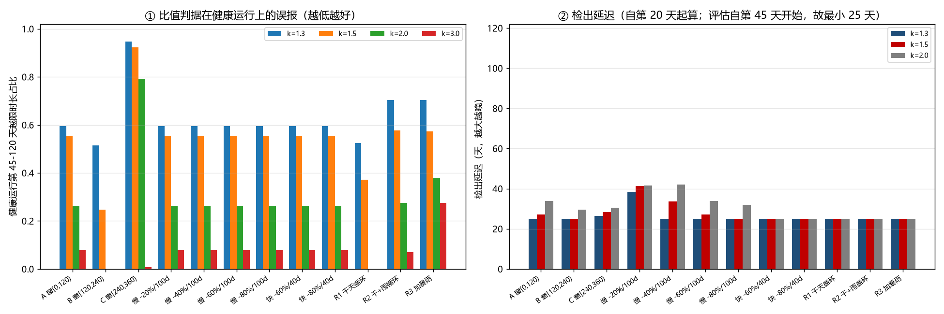
图 2-10 比值判据跨工况检验
指标 | 现状（公开数据 / 仿真） | 试点验证方式
退化检出延迟 | 设备级比值量约 10 天（含噪中位；理想单元上界 0.04 天） | 现场同一台设备的真实退化事件
失效前提前量 | 35–37 天（污泥线脱水机场景，图 3-5、图 3-6） | 与检修台账对齐
误报强度 | 真实空压机 214 天 105 个告警（P1 56 / P2 30 / P3 19） | 每月误报数与现场处置记录
RUL 误差 | 孪生机理 RUL 1.00–4.04 天 | 与真实更换时间比较
决策效果 | C-MAPSS 省约 16%（12/15 格）；污泥线 24.5%（9/9 格），非计划失效 0 | 用现场成本参数重算
预期成效（试点 1 台设备、3–6 个月）：把「坏了才修」变成「按剩余寿命排计划」，减少非计划停机与备件浪费。注意：成本与收益金额必须用现场成本参数重新标定后才能对外。

实施方案

系统架构（四层）
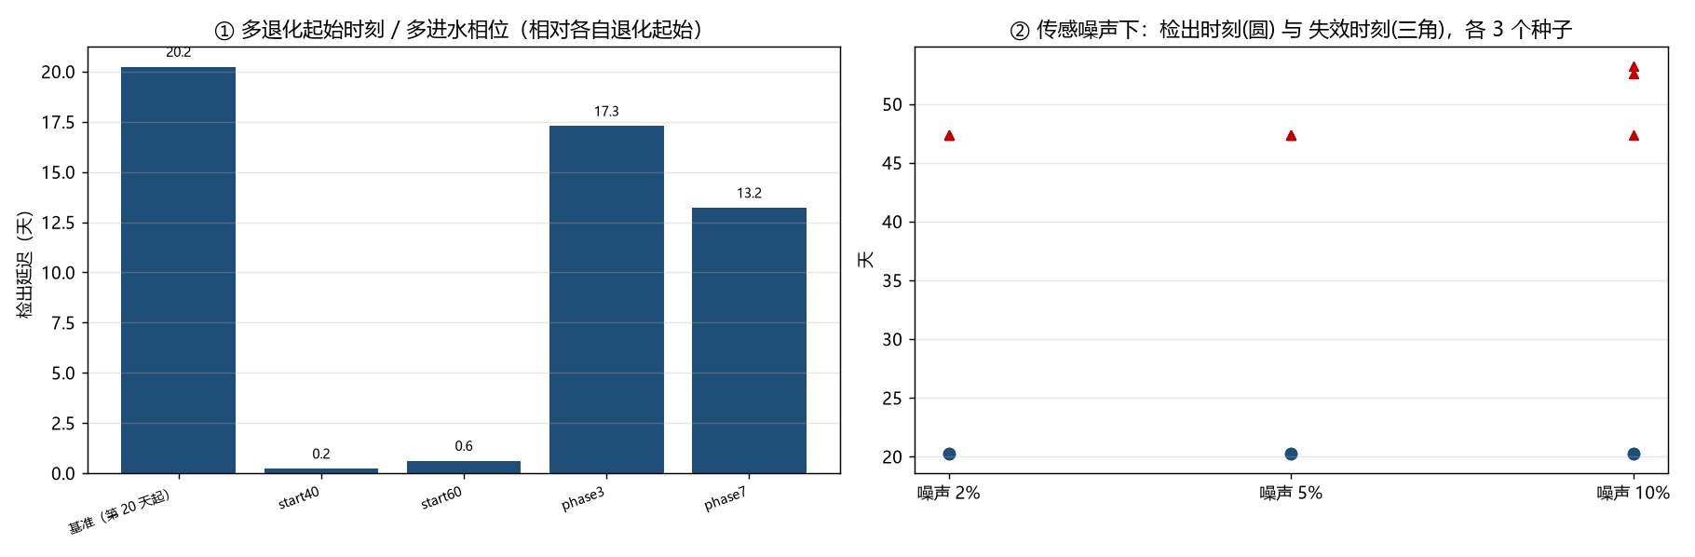
图 3-1 多轨迹稳健性：不同退化起始与速率的检出表现
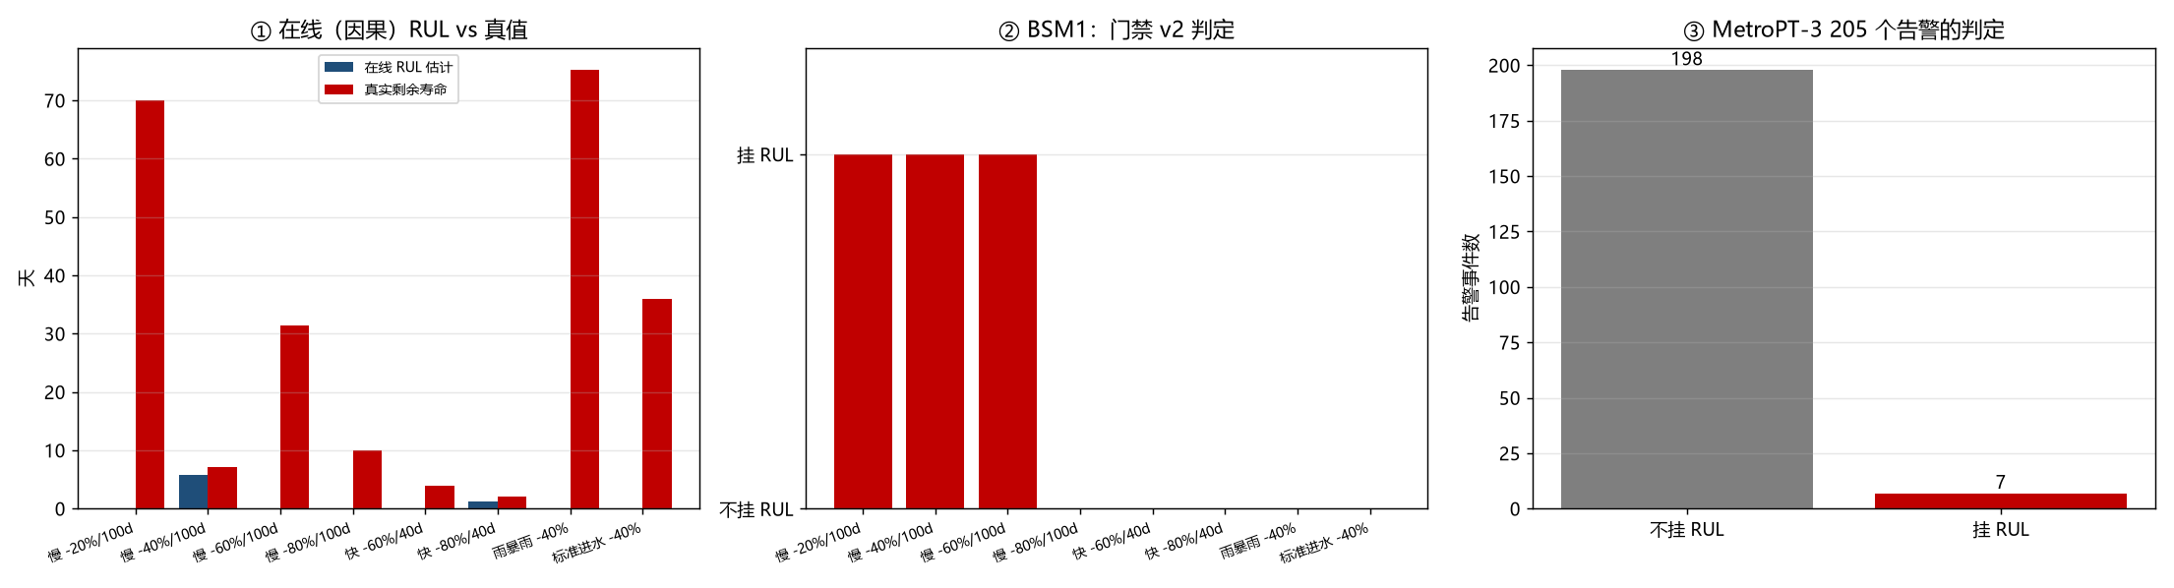
图 3-2 在线因果 RUL 门禁：判据与误挂率
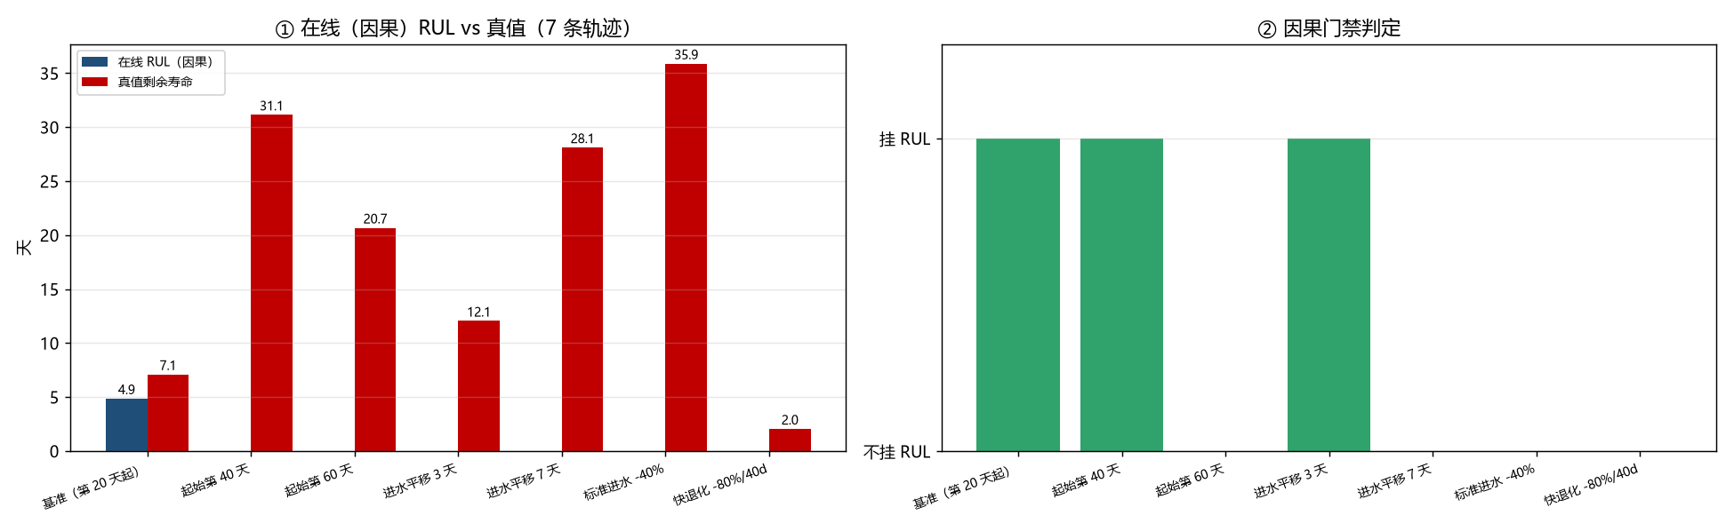
图 3-3 在线链路多轨迹：门禁挂载与在线 RUL 可算性
层 | 内容 | 交付物
数据层 | 现场 CSV 导出（时间戳 + 模拟量 + 状态列）；体检与清洗 | inspect
算法层 | 双基线检测 / 工况条件化 / 事件机 / 诊断 / 机理 RUL / 维护决策 | 研究链路脚本（可复现）
服务层 | 本地网页工作台、命令行工具 | serve / CLI
交付层 | 企业版报告、演示页与演示台、复现包 | report.html / Pages / run_all.py
（架构图见图 1-1，部署与数据流见图 2-1。）

核心模块设计
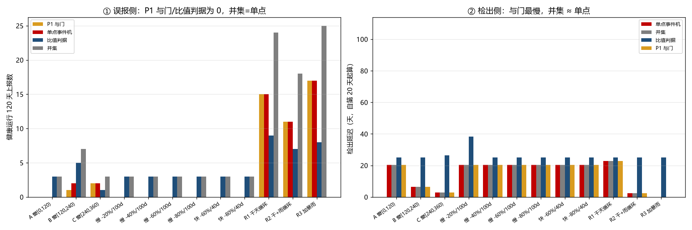
图 3-4 组合报警策略（单点/比值/并集/与门）对比
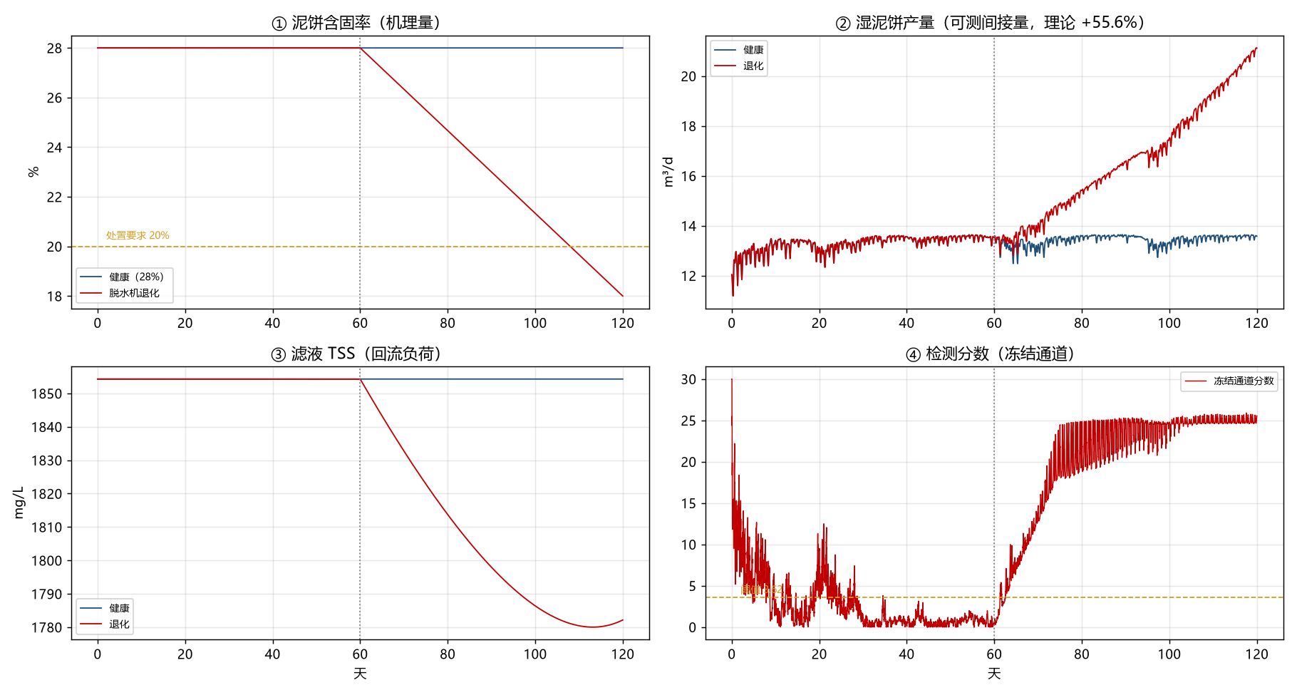
图 3-5 污泥线闭环（路线 A）：含固率、湿泥饼量、滤液与检测分数
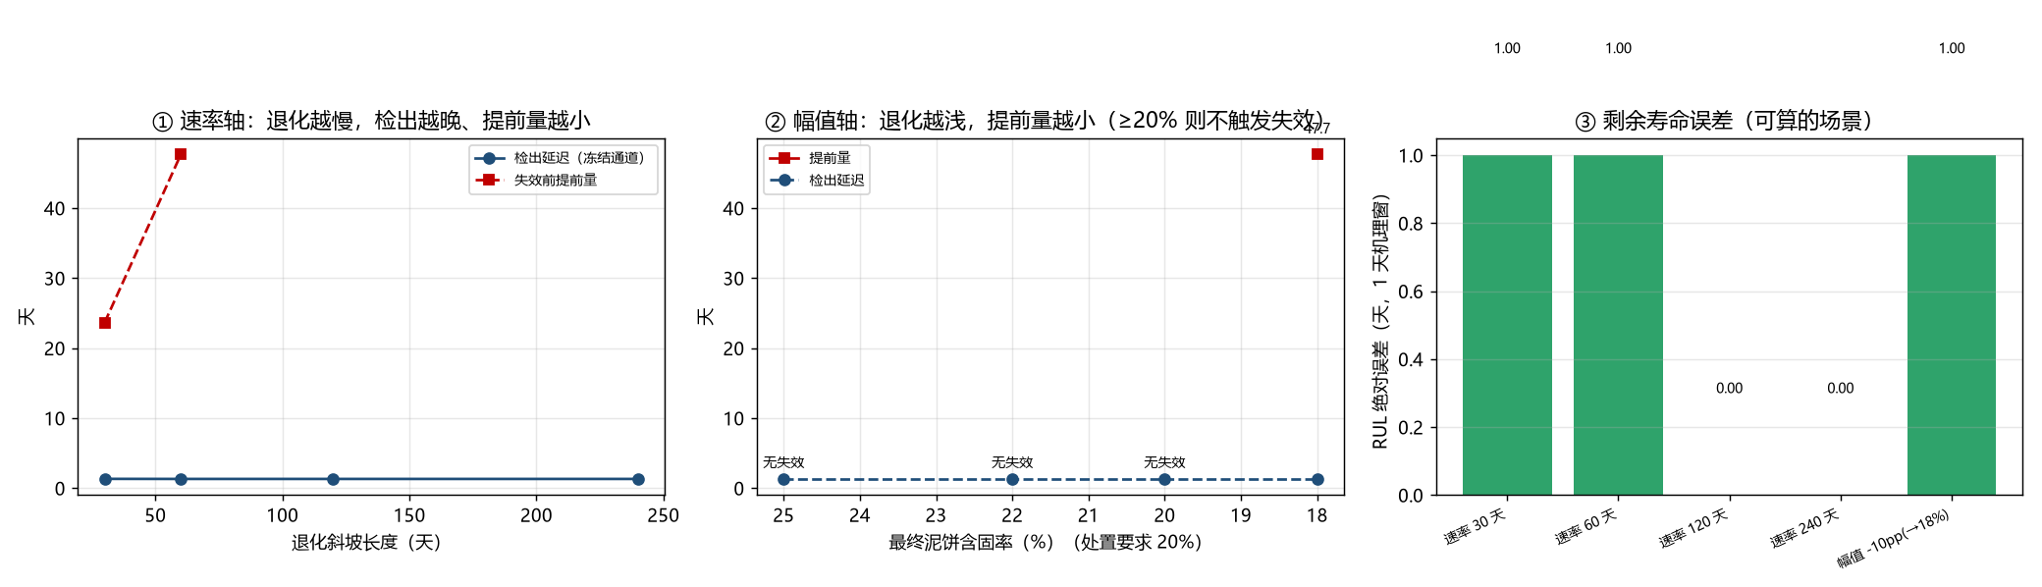
图 3-6 污泥线幅值/速率扫描：8 场景首报一致
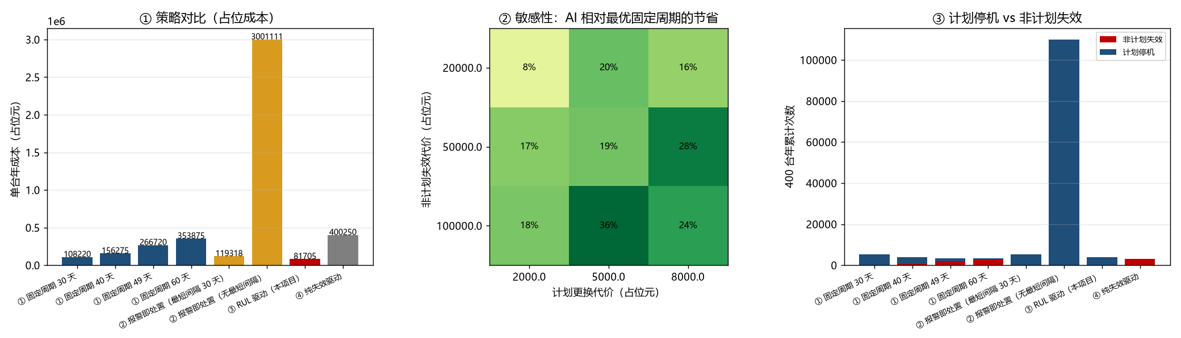
图 3-7 维护策略对比：RUL 驱动 vs 固定周期（占位成本）
- 检测模块
- 输入：测点序列（可含状态列）；输出：分级告警事件流（起点、结束、持续分钟、来源通道、峰值分数、判据阈值、分布位置比值、等级）；
- 关键参数：冻结参考窗（稳态段）、工况分层（状态列 / 时段 / 负荷分位）、事件机（4 / 8 / 0.8 / 8）、分位阈值（默认 0.999）；
- 验证：真实空压机 214 天 105 个告警；BSM1 上工具与研究链路首报完全一致（40.28 天）；
- 已知边界：慢漂移下自适应通道漏检；工况变化下固定参考域误报（图 2-8、图 2-9）；组合策略（单点 / 比值 / 并集 / 与门）对比见图 3-4。
- 诊断模块：CWRU 轴承基准上，同记录/跨转速 宏F1 1.000，跨故障尺寸 0.536（边界已标注）；下一步是与水务设备语义（轴承/叶轮/密封/气蚀）的映射。
- 剩余寿命模块：C-MAPSS 涡扇基准 GBR RMSE 15.27（PHM08 434，第二套实现偏差 2.4%）；孪生场景机理 RUL 误差 1.00–4.04 天（在线门禁与在线链路见图 3-2、图 3-3）；输出附「趋势是否仍在下降」门控与窗长选择规则。
- 决策模块：维护策略对比（固定周期 / 报警即处置 / RUL 驱动 / 纯失效驱动），C-MAPSS 上省约 16%（15 格胜 12 格），污泥线脱水机省 24.5%（9/9 格胜）、非计划失效 0（图 3-7）。
- 接入标定工具（lanmai CLI）：六个子命令（inspect / calibrate / watch / report / serve / selftest）；支持多段健康期标定（同一批数据用不同健康段标定，阈值可差 2–4 倍，因此必须多段，图 2-5）；参考窗有趋势时主动告警。
- 企业版报告与本地工作台：报告把「体检 / 标定 / P1·P2·P3 / 四图 / 口径与局限 / 复现命令」渲染成自包含单文件 HTML（图 3-14）；工作台让现场同事在浏览器里上传 CSV 就能出报告（图 3-13）。

技术路线
数据获取（现场导出 / 公开数据）→ 数据体检与清洗 → 健康期标定（多段 + 工况分层）→ 在线检测（双基线 + 事件机 + 分级）→ 诊断（部件级）→ 机理 RUL（门控 + 窗长）→ 维护决策（成本模型）→ 回测（与检修台账比对）→ 迭代。

实验与验证手段
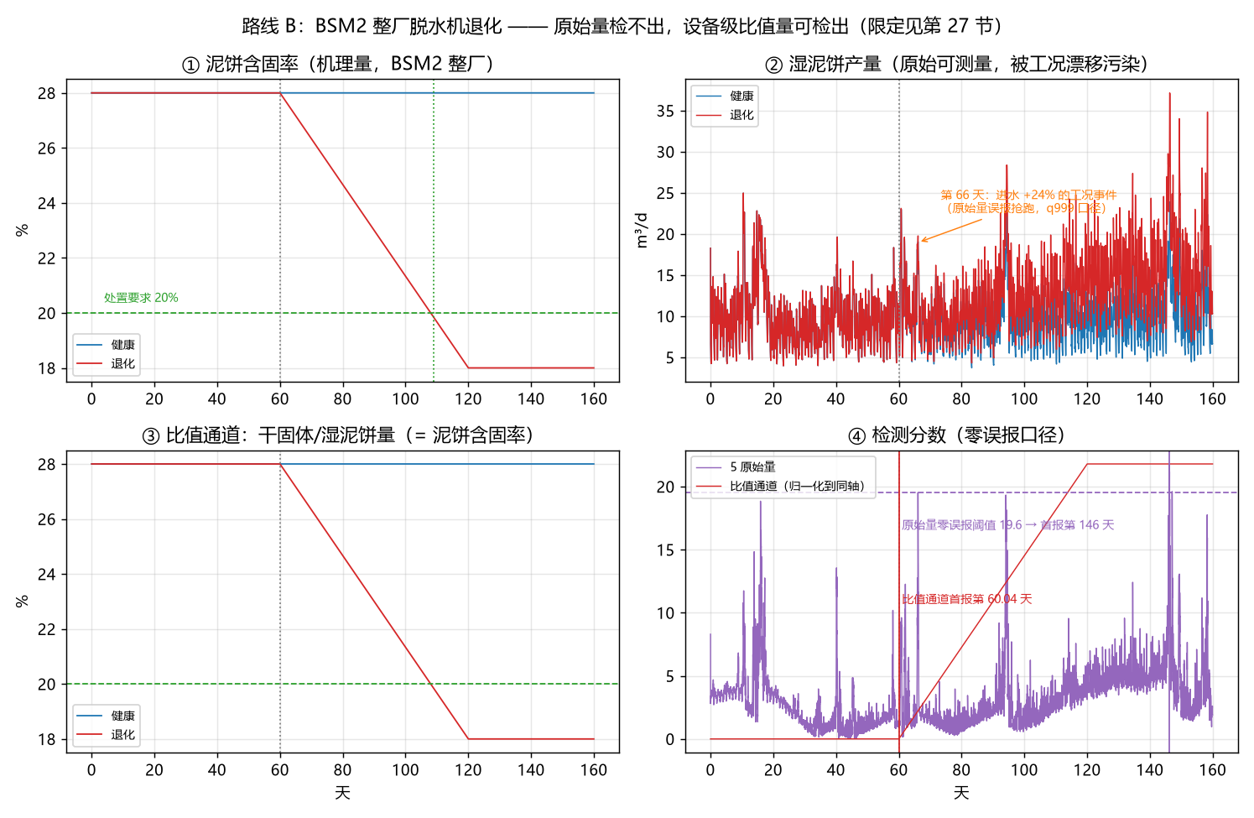
图 3-8 BSM2 整厂退化：原始量检不出、设备级比值通道可检出
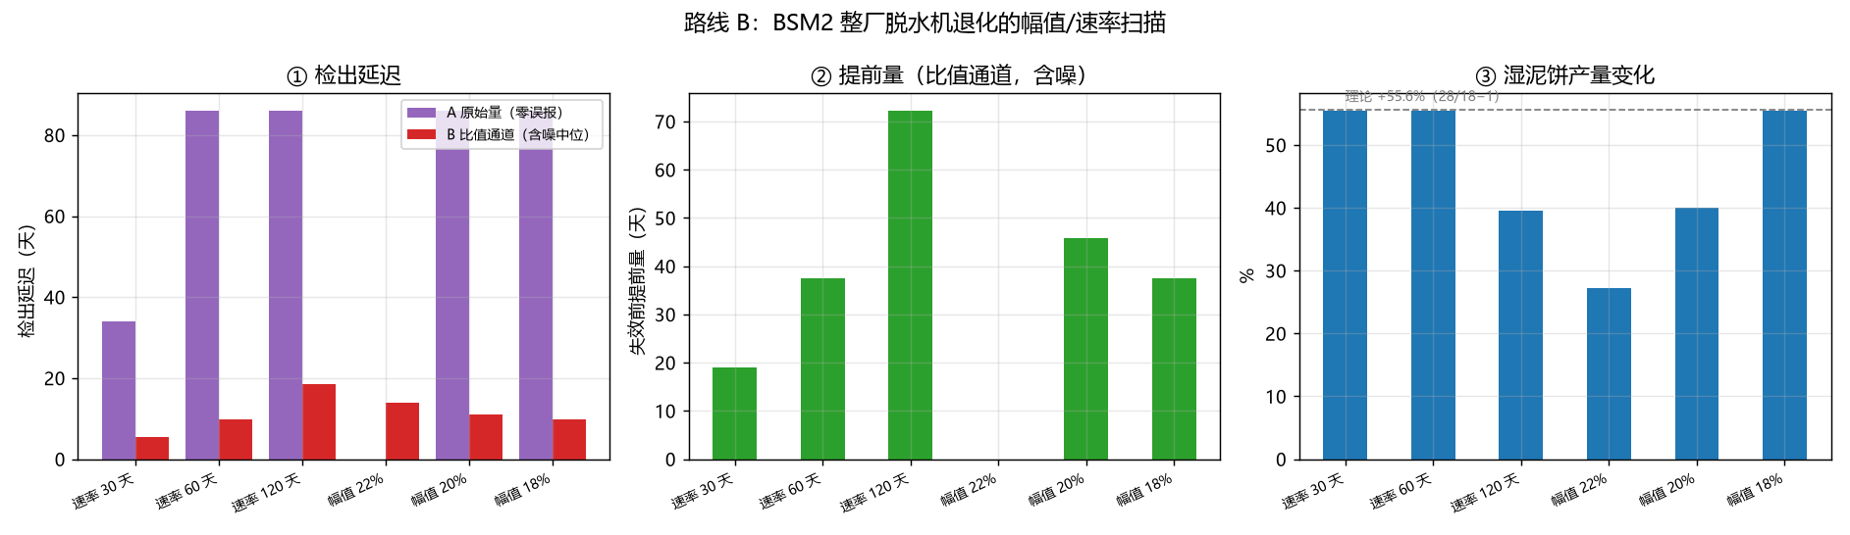
图 3-9 整厂幅值/速率扫描：延迟随速率与幅值单调变化
数据/模型 | 类型 | 用途 | 关键结果
SKAB | 真实水泵台架（人工注入故障） | 异常检测主实验 | 三方法双实现零偏差；DET 曲线定稿（图 2-3）
MetroPT-3 | 真实地铁空压机，214 天 | 真实故障验证 | 及时命中 2/4（标签辅助选点）；无标签口径 0/4，如实声明
CWRU | 真实轴承实验台 | 故障诊断 | 同记录/跨转速 1.000；跨尺寸 0.536
C-MAPSS | 真实基准（仿真退化） | 剩余寿命与决策 | RMSE 15.27 / 省约 16%（图 2-2）
BSM1 / BSM2 | IWA 标准机理模型（仿真） | 闭环验证（有真值） | 闭环 + 工况/雨暴雨 + 双基线 + 多轨迹 + 在线门禁 + 污泥线 + 整厂（图 2-6–图 2-10、图 3-1–图 3-12）
验证纪律：① 每个结论都要有第二套独立实现复核（已四轮，台账见 PROJECT_STATE 第 19/26/28/31 节）；② 数字必须能从结果文件复算（总检 30/30）；③ 仿真一律标注仿真。

关键技术方案（难点 → 对策）
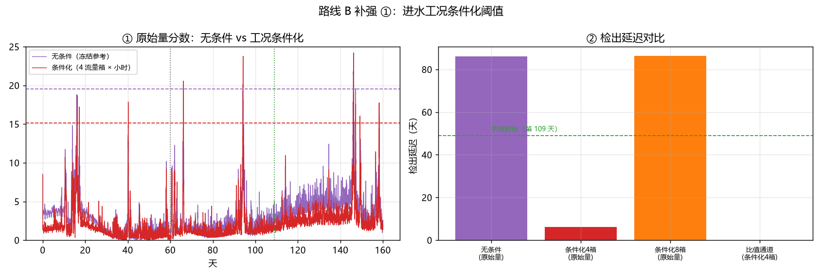
图 3-10 补强①：工况条件化与同工况对拍差分的延迟对比
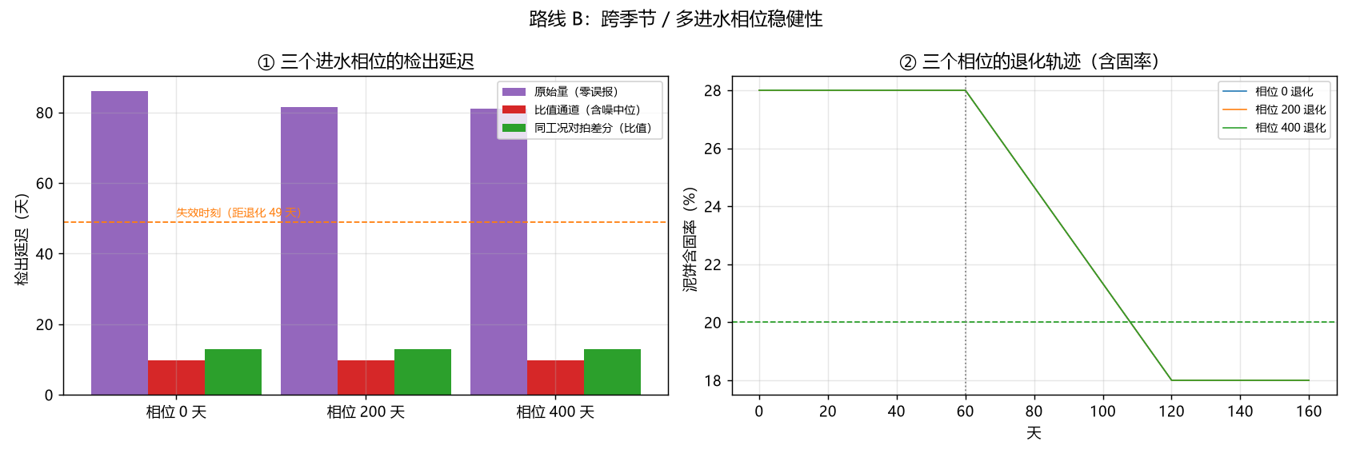
图 3-11 跨相位稳健性：三个进水相位结论一致
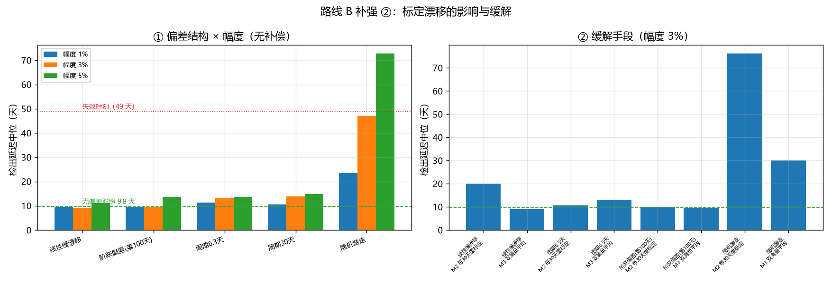
图 3-12 补强②：标定漂移的结构 × 幅度 × 缓解手段
难点 | 对策 | 证据
慢漂移 vs 工况漂移混在一起 | 双基线并行 → 工况分箱条件化 → 同期同工况对拍差分 | 图 2-5、图 2-8、图 3-10
参考段选不干净 | 工具主动检测参考窗趋势并告警；要求多段健康期标定 | 图 2-5
假 RUL（把传感器漂移当设备退化） | 多源冗余（在线密度计 + 实验室）+ 独立漂移监控；RUL 只挂机理量且带趋势门控 | 图 3-12
判据处在刀锋边缘 | 明确标注（例：在线门禁分布位置比 1.250487 vs 阈值 1.25），不把边缘结果当稳定性能 | 图 3-2
成本无法引用 | 提供可参数化成本模型；未标定前一律标注占位值 | 图 3-7

实现形态与使用说明
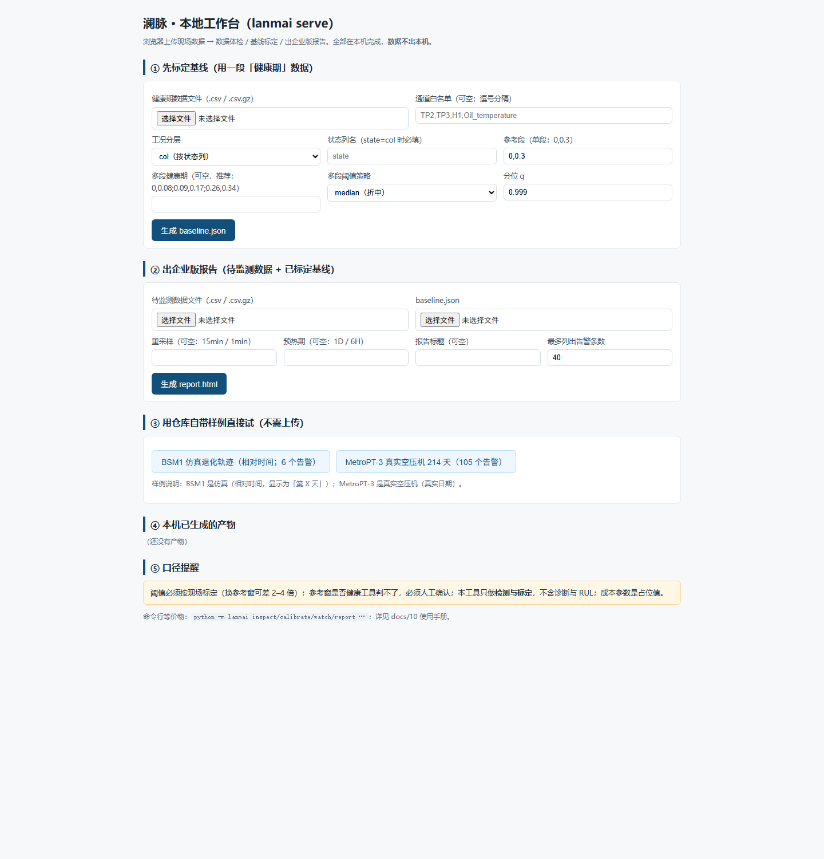
图 3-13 本地工作台：上传 CSV → 标定基线 → 出报告（数据不出本机）
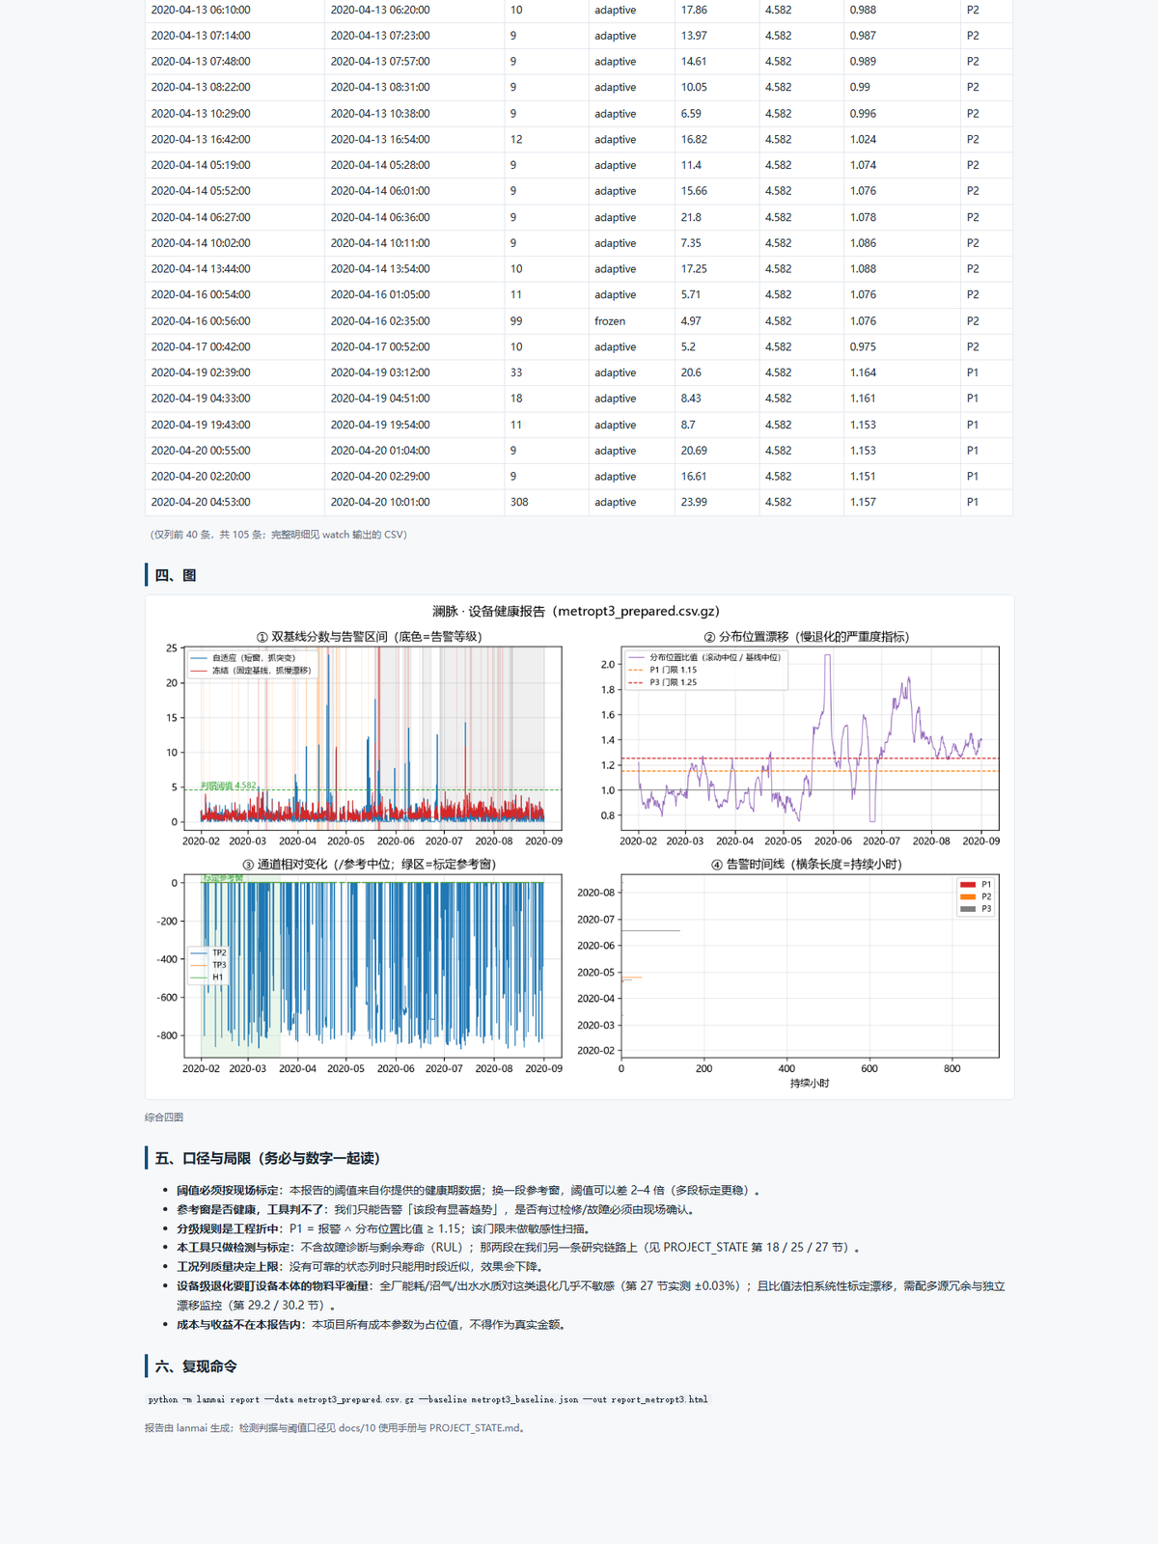
图 3-14 报告·分级告警明细（P1/P2/P3）
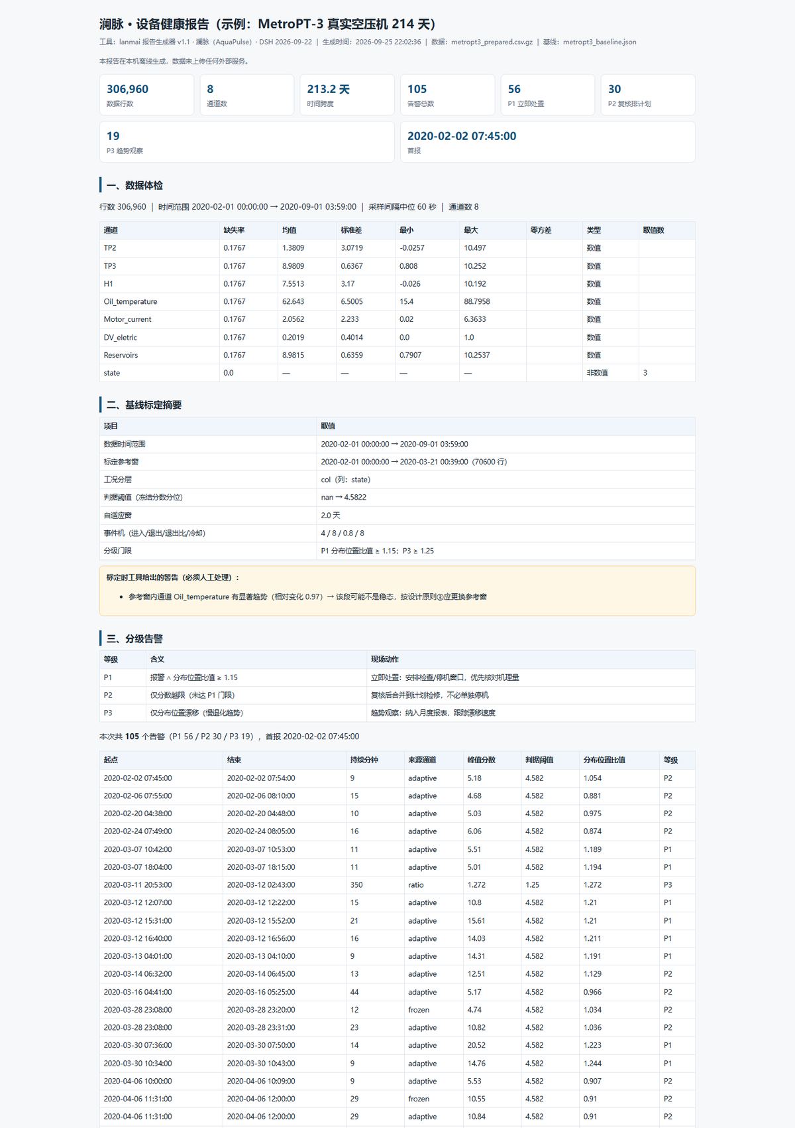
图 3-15 报告·体检与标定摘要（含参考窗健康度提示）

图 3-16 报告·图表与口径局限
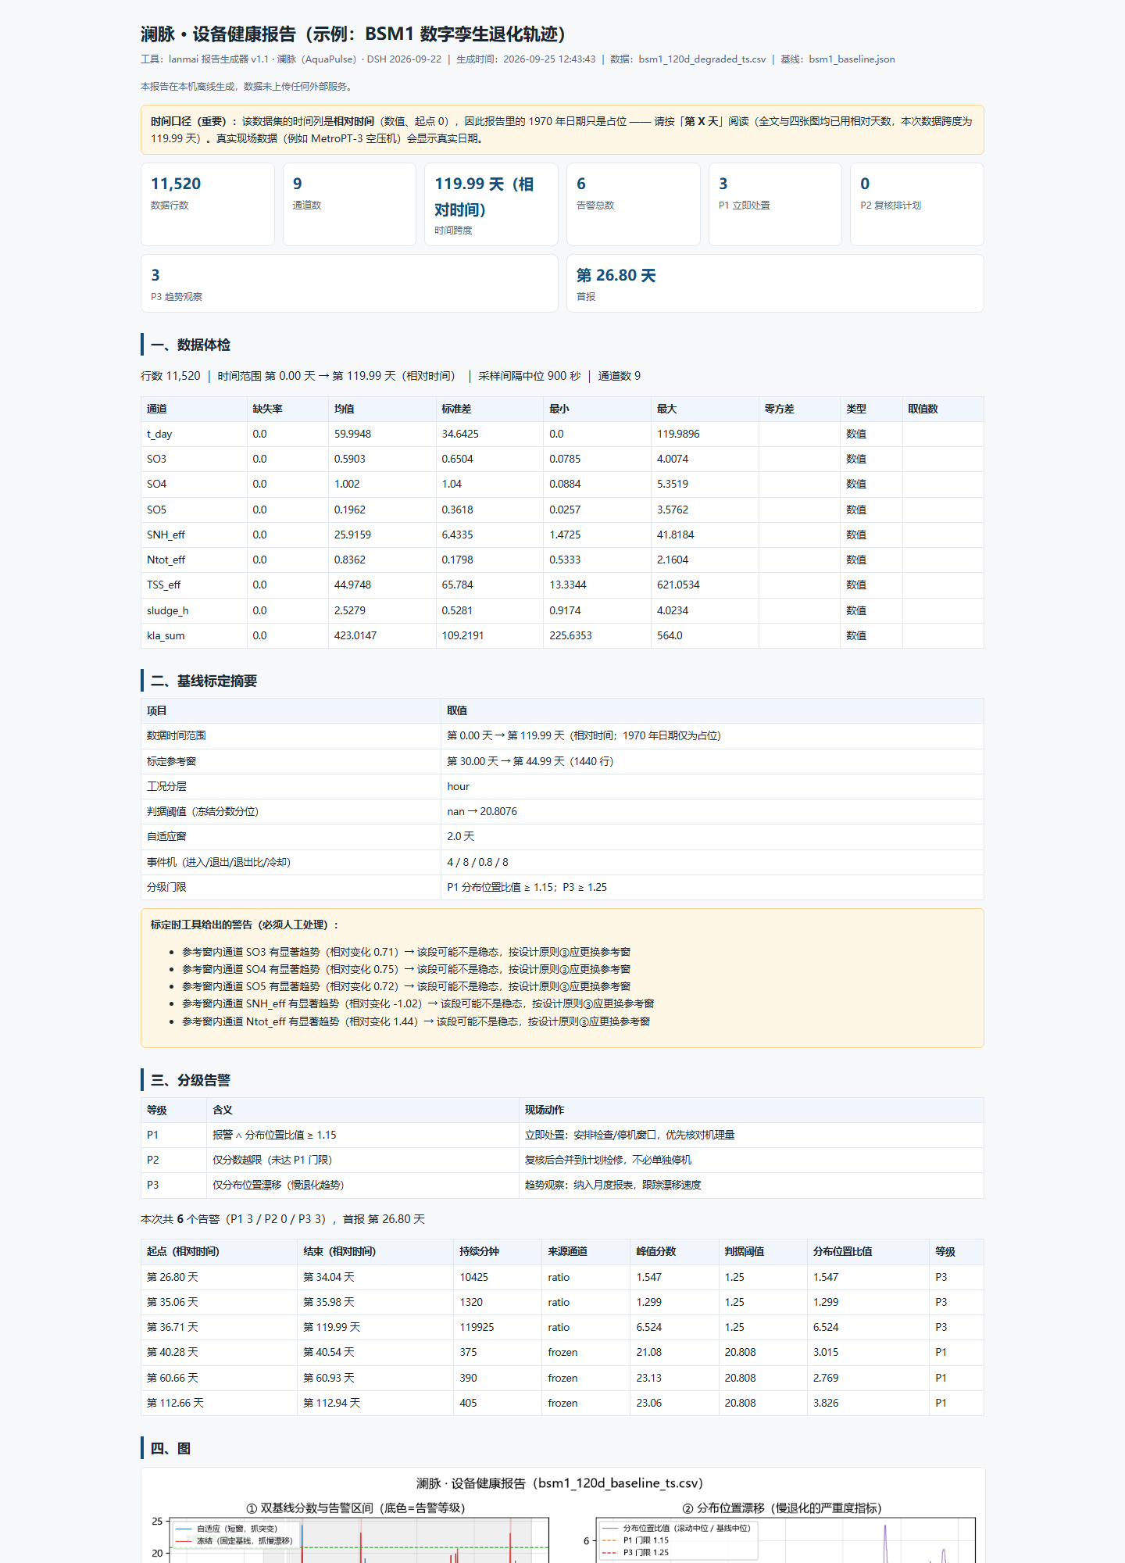
图 3-17 企业版报告（BSM1 仿真）：相对时间按「第 X 天」呈现
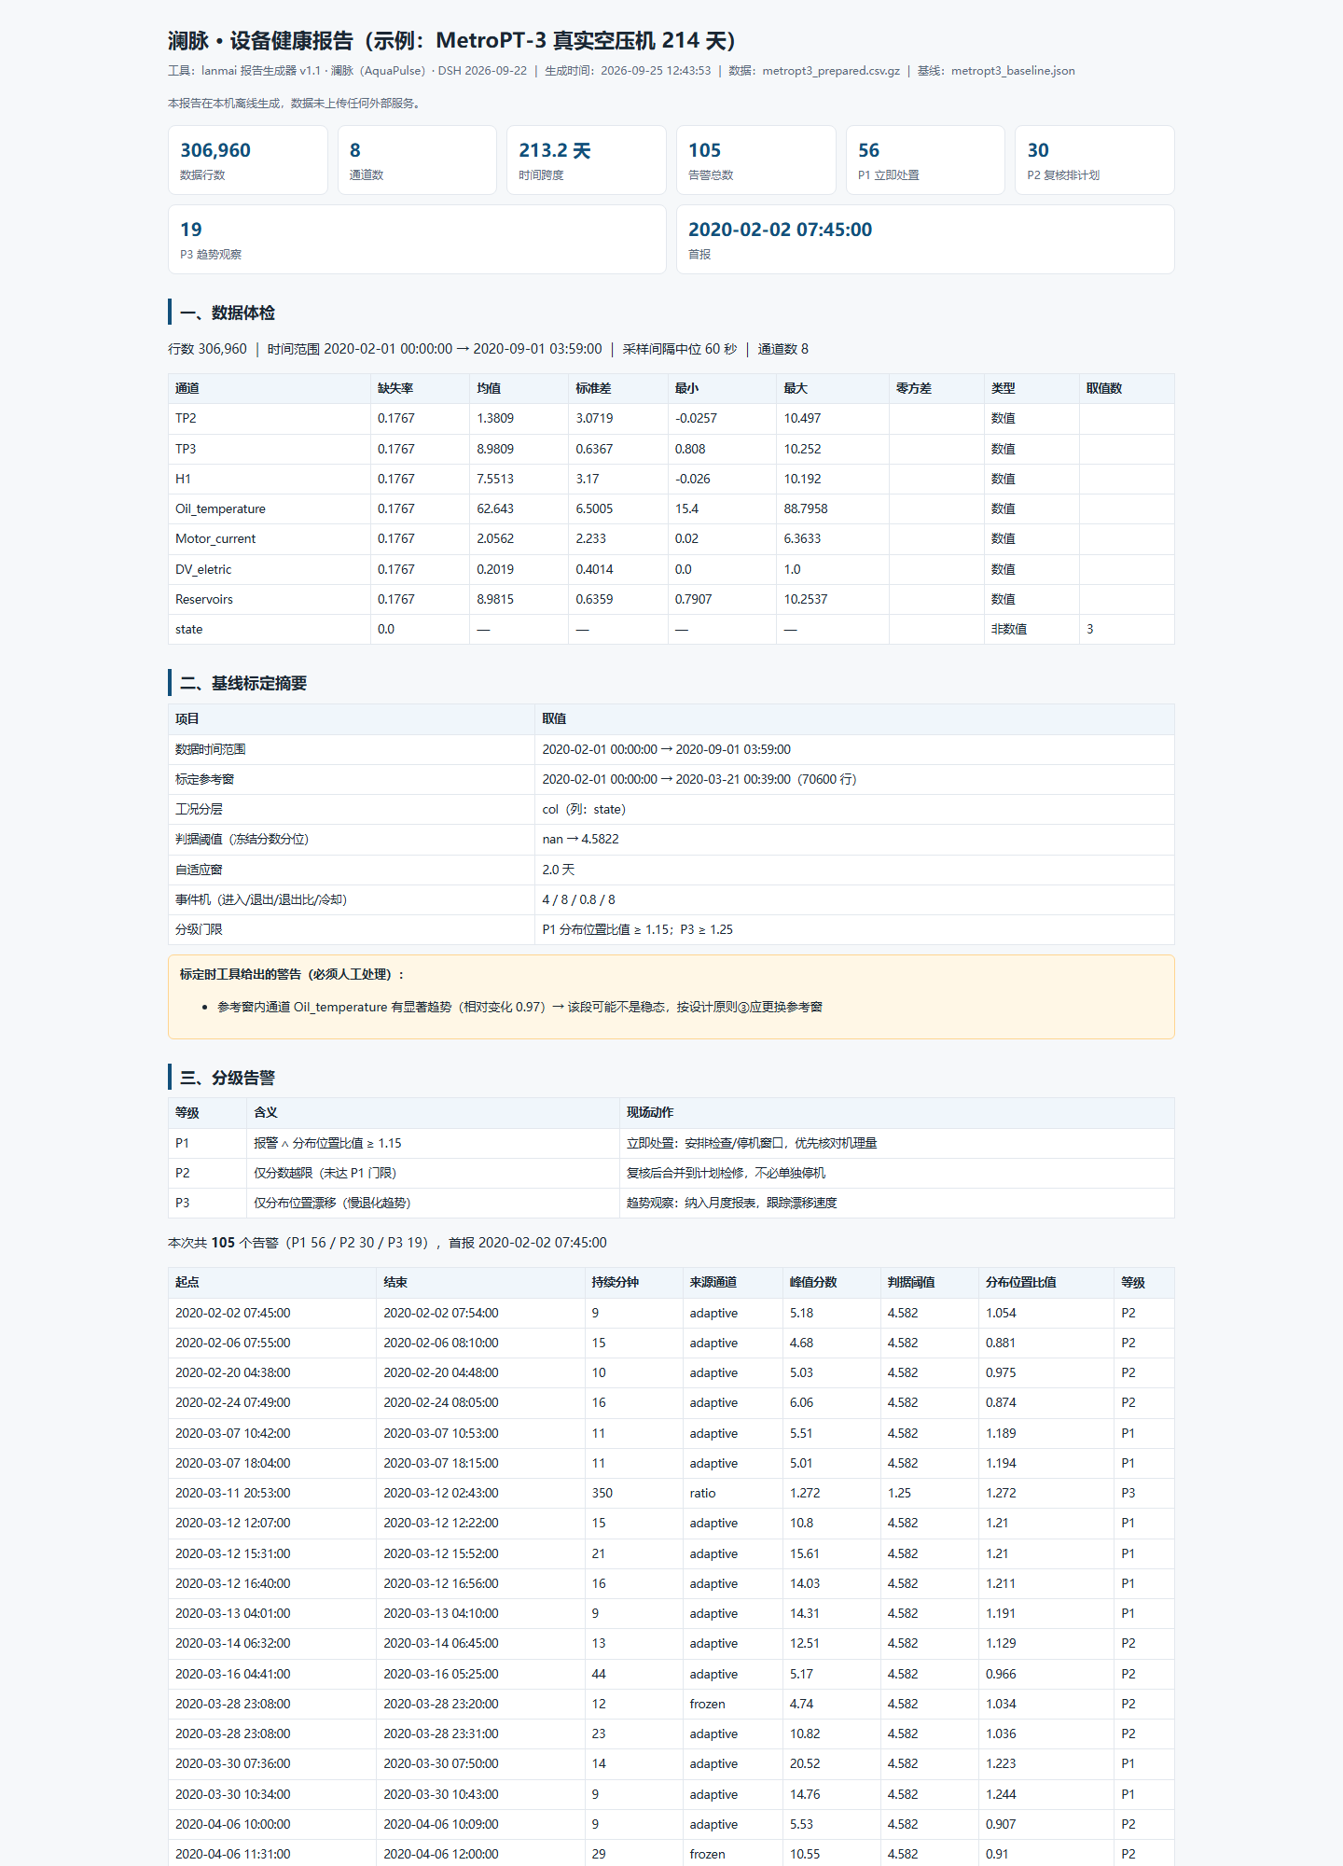
图 3-18 企业版报告（真实空压机 MetroPT-3）首屏：KPI 与数据体检
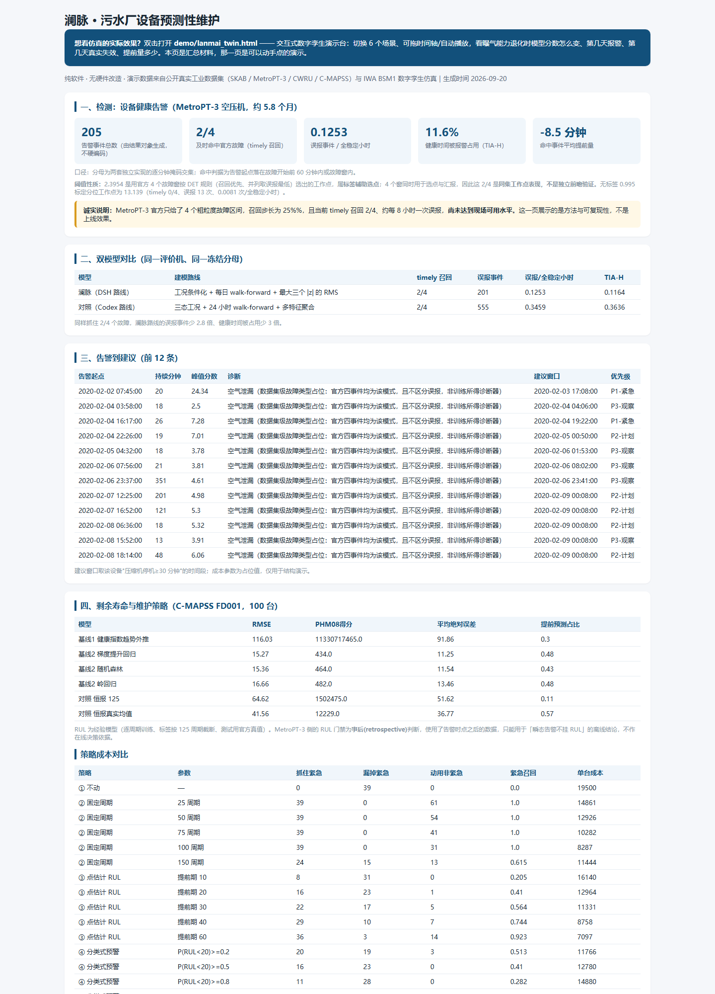
图 3-19 十节演示看板全貌（检测到决策的全部结果与口径）
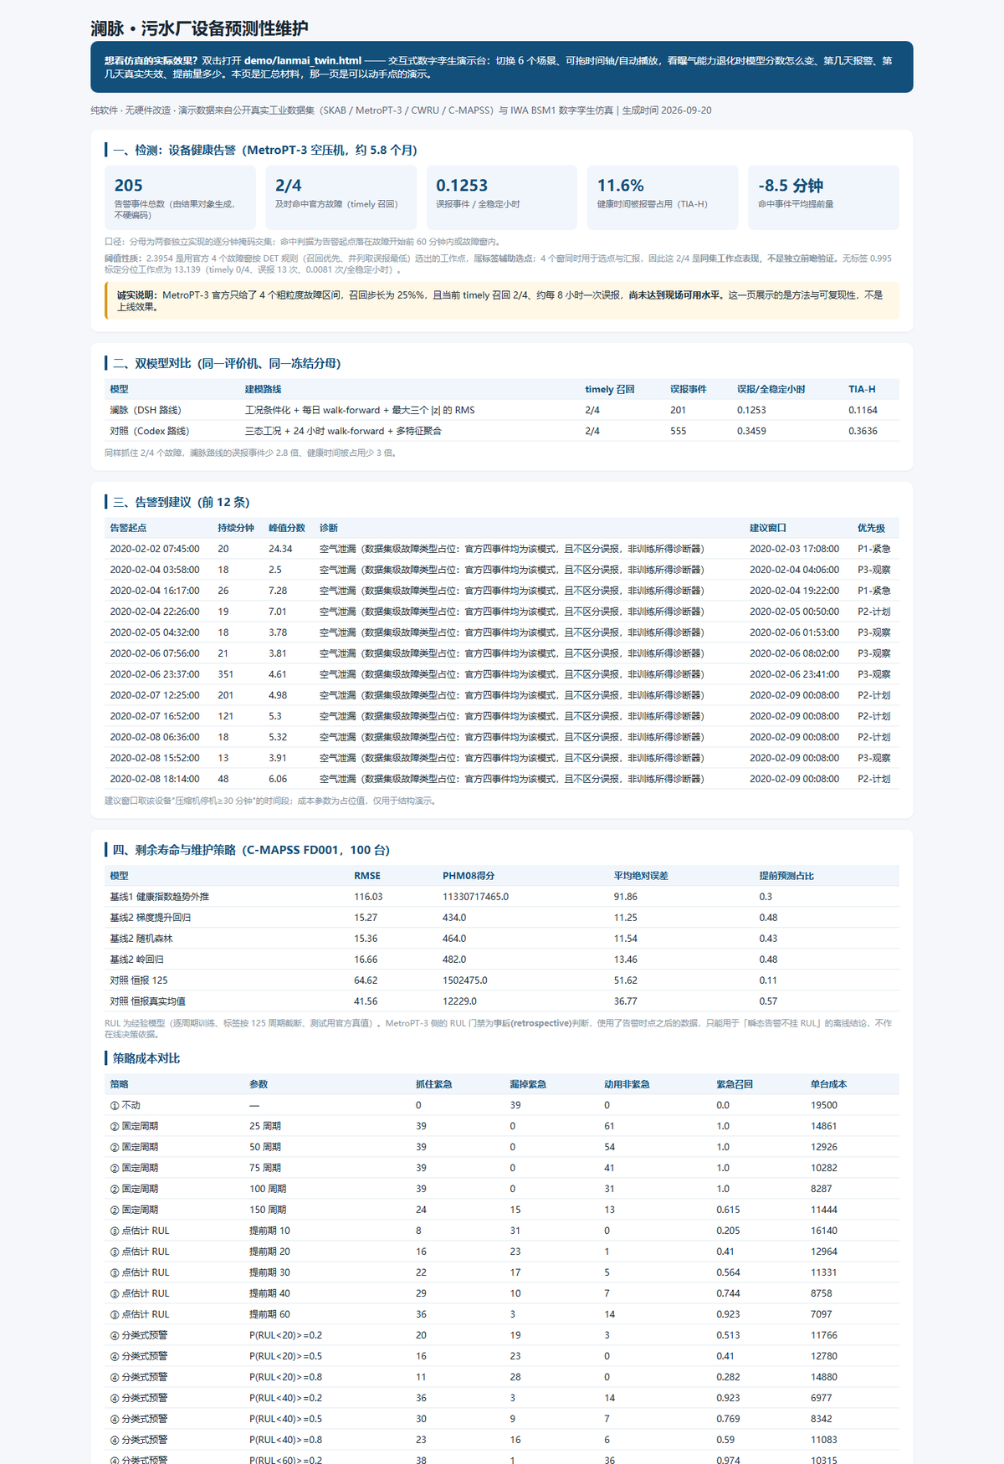
图 3-20 看板·检测节：双基线分数、阈值与告警等级
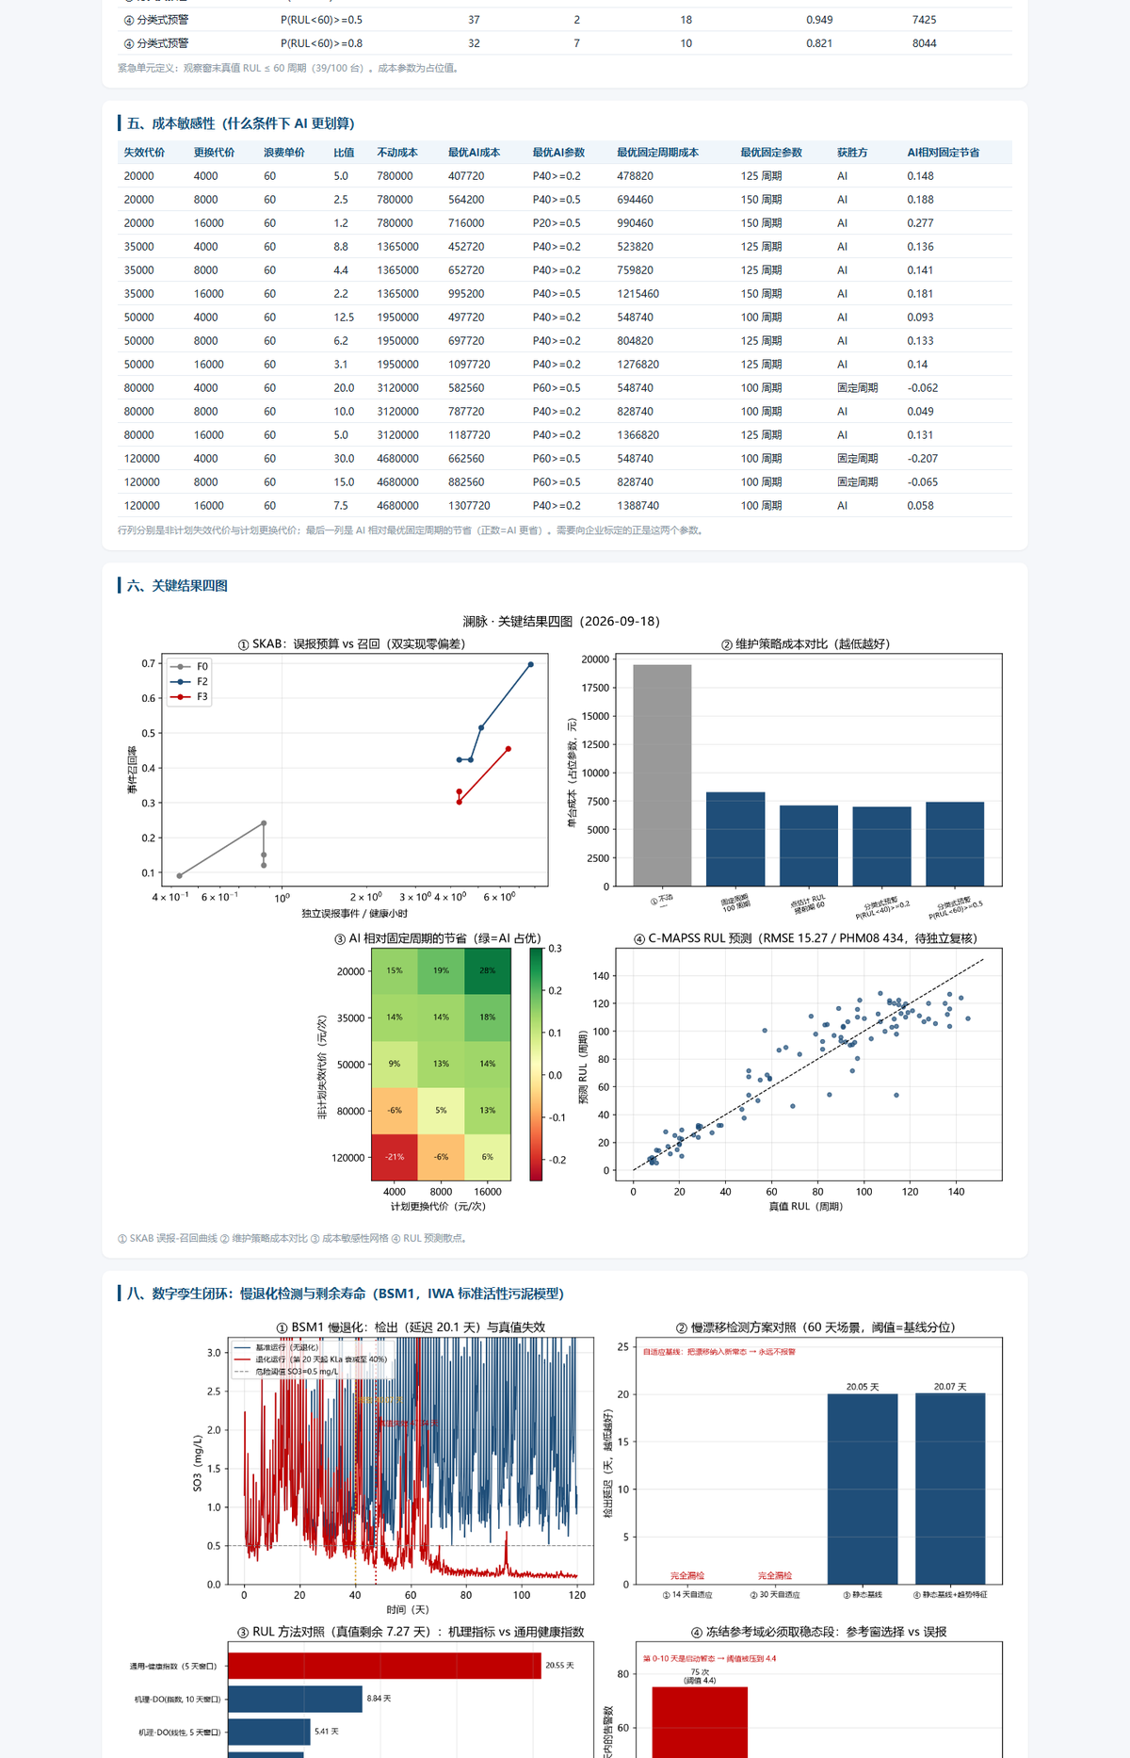
图 3-21 看板·数字孪生节：退化轨迹与检测/RUL
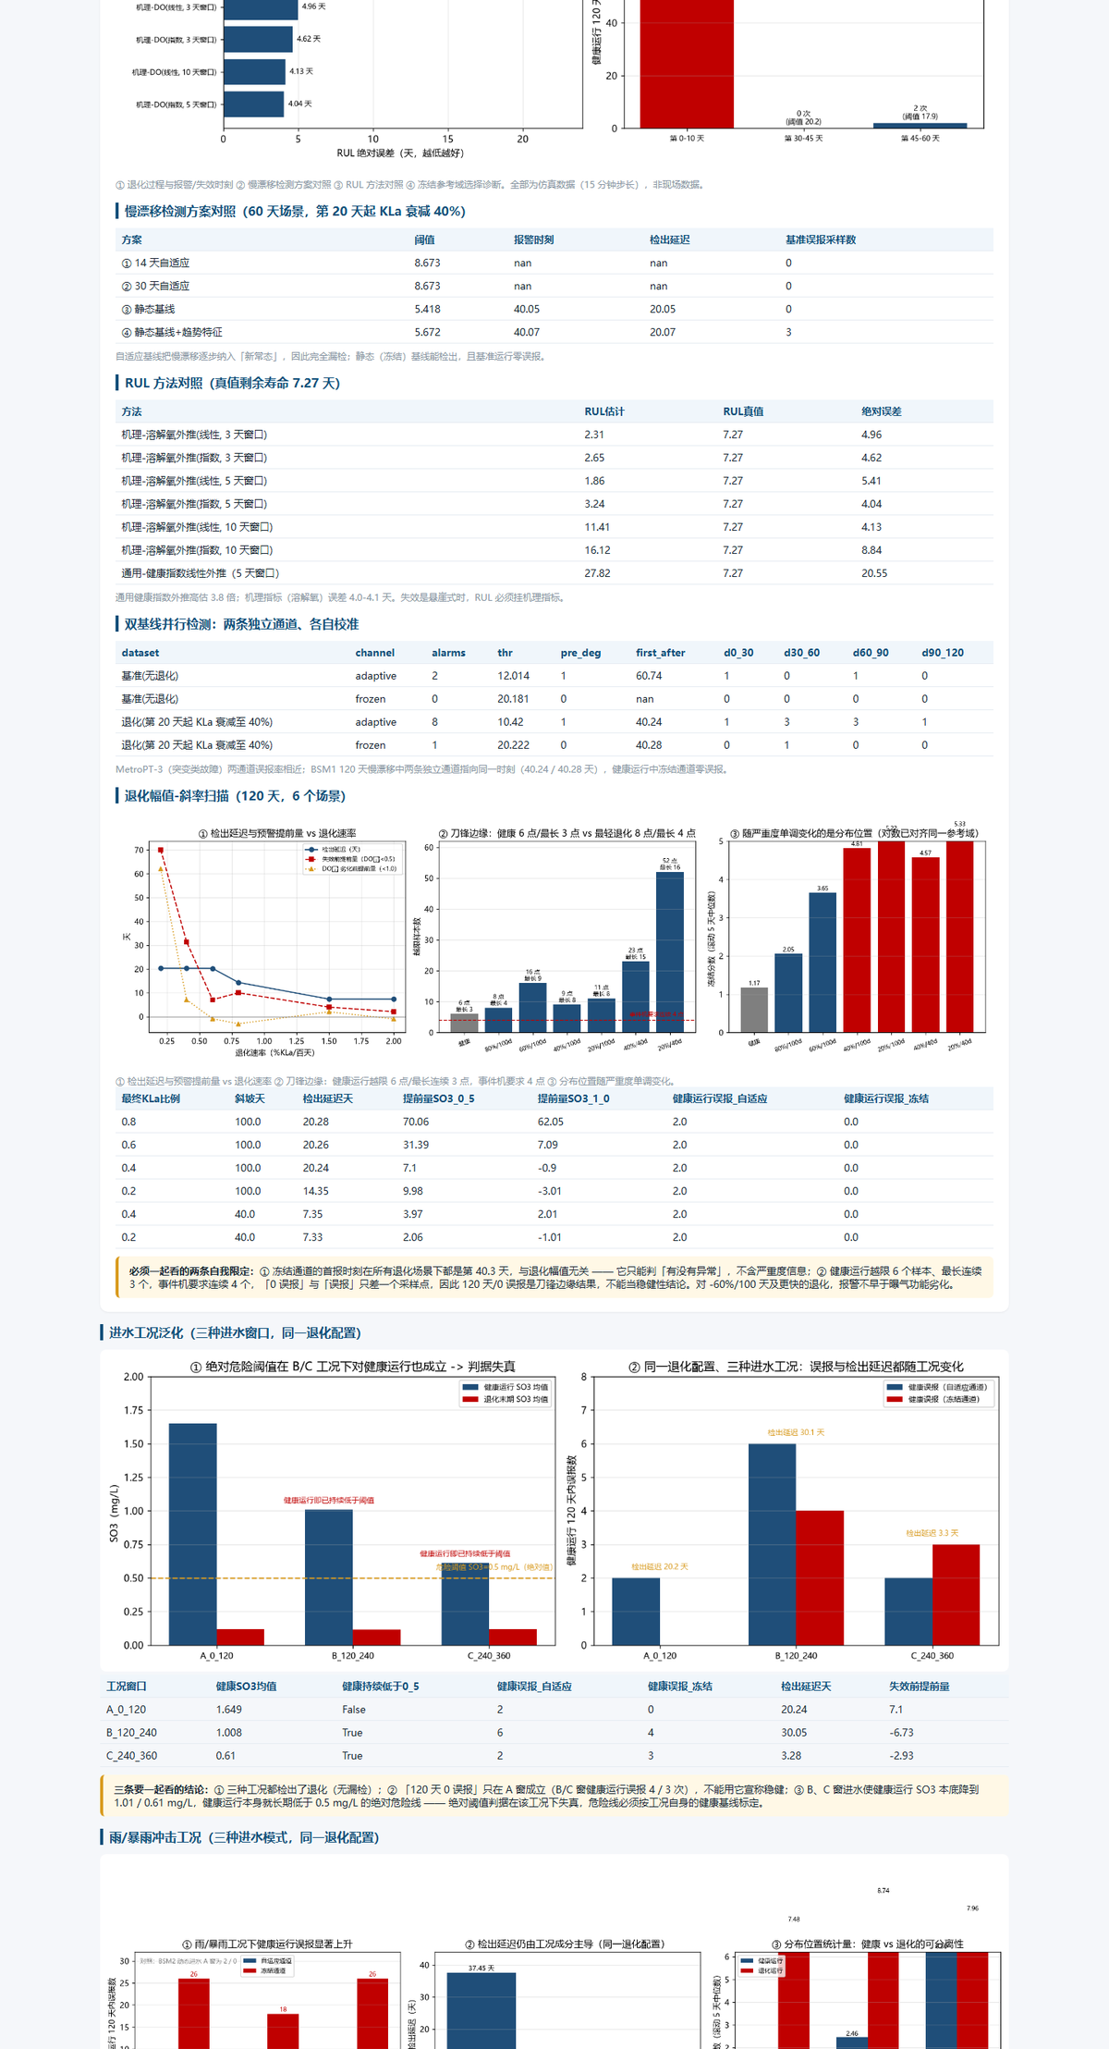
图 3-22 看板·整厂闭环节（路线 B）：原始量 vs 设备级比值通道
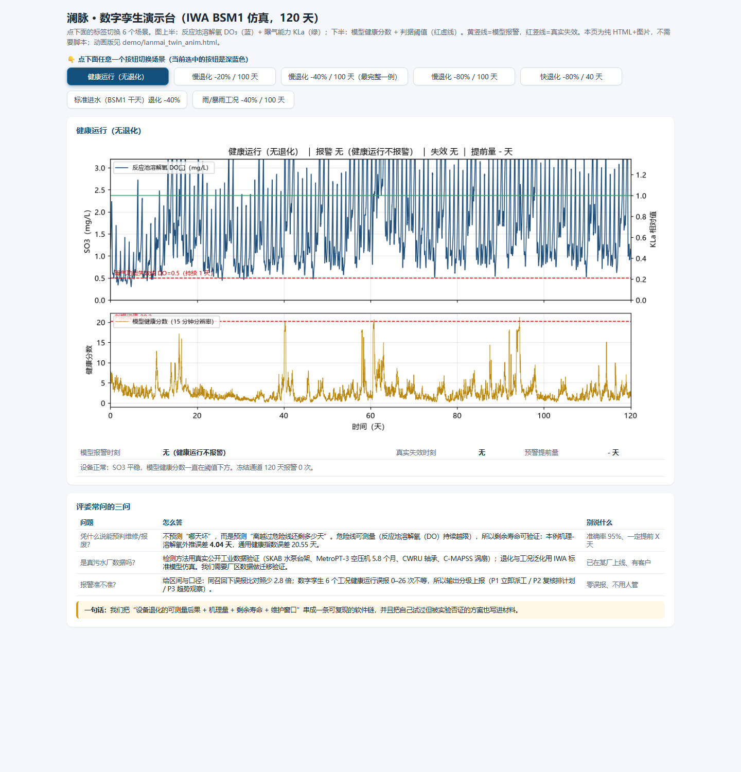
图 3-23 交互式数字孪生演示台（静态版）
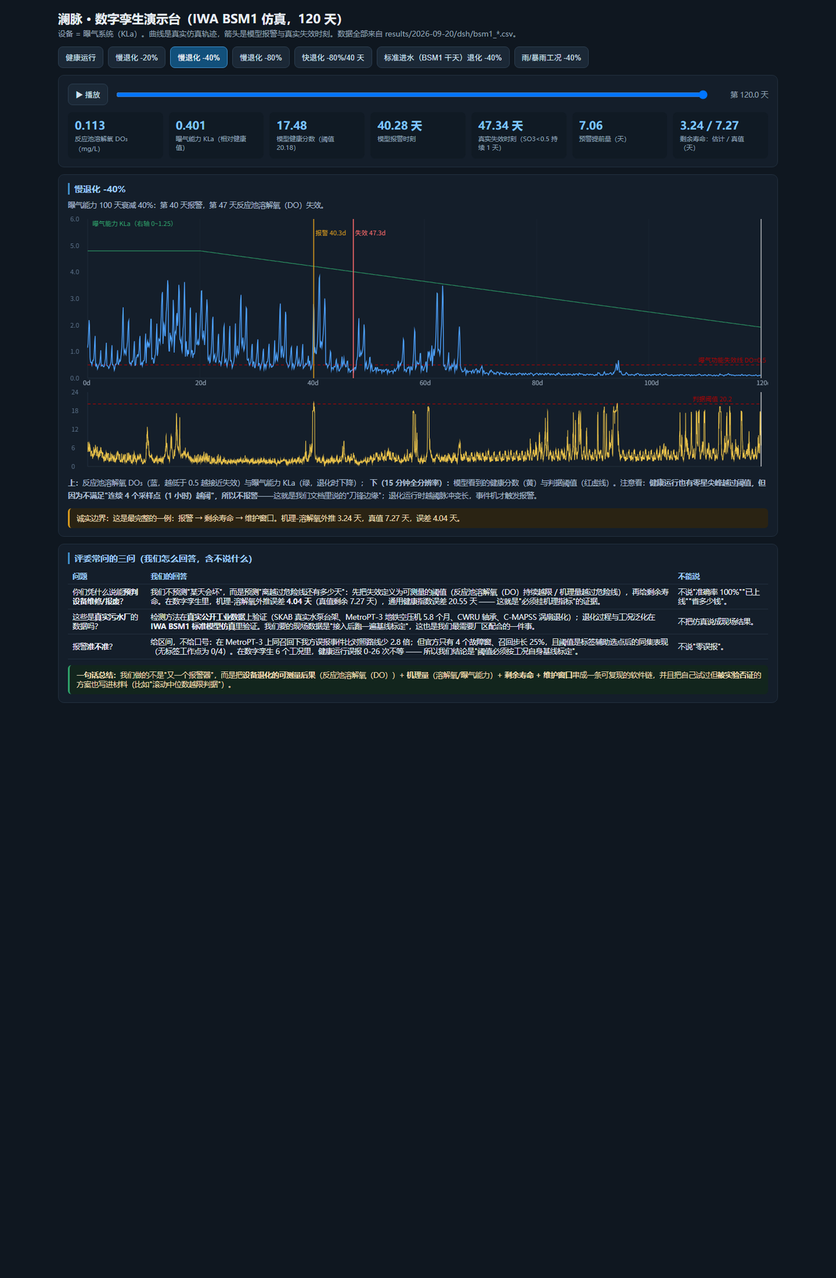
图 3-24 动画演示台：健康/退化两条轨迹回放
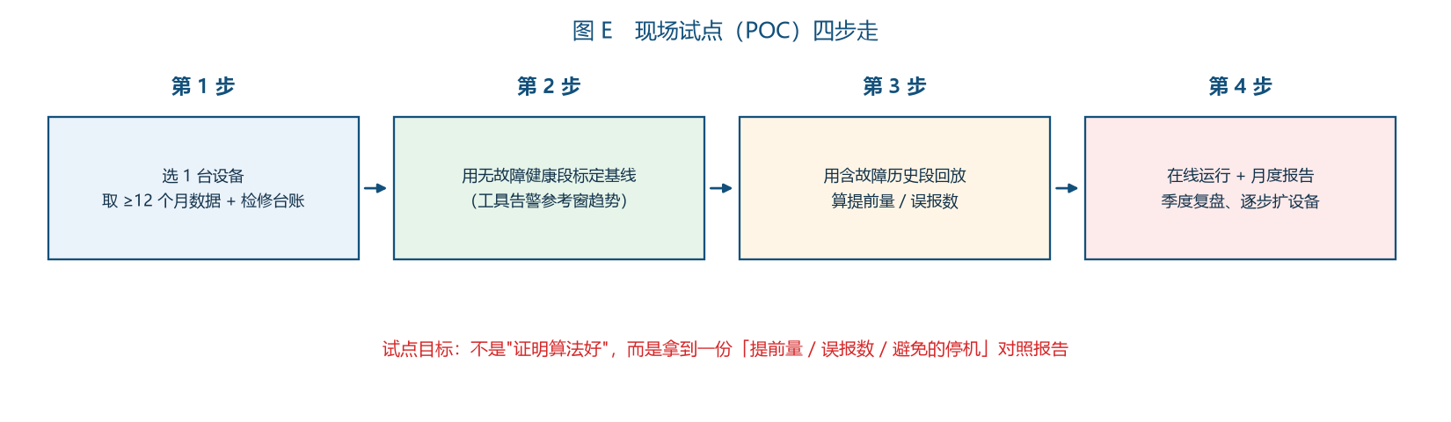
图 3-25 现场试点（POC）四步走
本节插图：本地工作台（图 3-13）；报告的告警明细、体检摘要与口径局限（图 3-14、图 3-15、图 3-16）；两份成品报告（图 3-17、图 3-18）；线上看板全貌（图 3-19）与看板中的检测、孪生、整厂闭环三节（图 3-20、图 3-21、图 3-22）；交互式数字孪生演示台（图 3-23）与动画演示台（图 3-24）；现场试点四步（图 3-25）。

三种上手方式（Windows / PowerShell 实测）
- 双击仓库根目录的 start_lanmai.cmd（自动起本地工作台并打开浏览器）；
- 命令行：进入项目目录后运行 python run_lanmai.py serve --open（无需配置任何环境变量）；
- （可选）安装成工具：python -m pip install -e . --no-build-isolation，之后任何目录都能用 python -m lanmai ... 或 lanmai ...。

命令参考
命令 | 做什么 | 常用参数
lanmai inspect | 数据体检：行数、采样间隔、缺失率、零方差通道、通道统计 | --data --time --resample --channels --out
lanmai calibrate | 健康期标定：冻结基线 + 工况分层 + 阈值（支持多段） | --state {none,hour,col,quantile} --state-col --ref --ref-segments --thr-policy {median,upper} --q
lanmai watch | 输出分级告警流 | --baseline --out --warmup
lanmai report | 生成企业版报告（单文件 HTML） | --baseline --out --warmup --resample --max-alarms --no-fig
lanmai serve | 本地工作台（浏览器上传 CSV） | --host --port --out-dir --demo-dir --open
lanmai selftest | 冒烟自检（合成阶跃 + 慢漂移 + 回归检查） | —
具体调用示例（四步）：
python -m lanmai inspect --data 现场导出.csv
python -m lanmai calibrate --data 健康期.csv --out baseline.json --state hour --ref 0,0.3
python -m lanmai watch --data 待监测.csv --baseline baseline.json --out alarms.csv --warmup 1D
python -m lanmai report --data 待监测.csv --baseline baseline.json --out report.html --warmup 1D

本地工作台六步操作（图 3-13）
10.启动工作台并打开浏览器；2. 上传「健康期数据」→ 选工况分层与参考段 → 生成 baseline.json；3. 上传「待监测数据」+ baseline.json → 生成 report.html；4. 浏览器直接打开报告；5. 在「产物列表」里下载明细；6.（可选）点「样例一键试跑」验证环境。

现场接入需要的数据字段
类别 | 必需 | 可选（有则更好）
时间 | 时间戳列（可自动识别；支持等间隔数值时间） | —
模拟量 | 电流/功率、温度（轴承/绕组/油温）、压力/流量、转速或开停状态，至少 3–5 个通道 | 振动、导叶/变频开度、密度
状态列 | 有则按工况分层（强烈建议） | —
台账 | 故障/报警记录（时间、部件、现象、处理方式、停机时长）、检修与更换记录 | 备件与工时、成本口径

现场接入的 POC 四步（图 3-25）
- 选 1 台设备（建议鼓风机 / 脱水机 / 泵），取 ≥12 个月历史数据 + 检修台账；
- 用不含故障的历史段标定基线（工具会告警参考段是否有趋势，需现场确认该段确无检修/故障）；
- 用含故障的历史段回放验证：对比「首报时间」与「台账真实故障时间」，算提前量与误报数；
- 通过后进入在线运行：P1 立即处置 / P2 复核排计划 / P3 趋势观察；每月出报告，季度复盘并逐步扩设备。

价值、潜力及影响
技术价值：把「预测性维护」从概念变成可离线部署、可现场标定、可核查数字的工程工具；七条设计原则与四轮跨实现复核，为同类项目提供了可复用的方法学。
社会价值：① 减少非计划停机与溢流风险，提高污水处理稳定性；② 污泥处置合规（泥饼含固率不达标场景有明确提前预警）；③ 与「双碳」方向一致 —— 按状态维护可减少备件与能耗浪费；④ 不需要新增传感器，不增加现场改造负担与电子垃圾。
经济价值（潜力）：面向污水厂的软件订阅 + 接入标定服务；单厂按关键设备数计价，轻资产、不垫资。市场规模、定价与竞争分析详见《商业计划书》（deliverables/ppt/澜脉_商业计划书.pptx）。当前所有成本与收益数字均为占位值。
推广路径：① 单厂单设备试点（3–6 个月）→ ② 单厂多设备（鼓风机 / 脱水机 / 泵）→ ③ 集团多厂复制（阈值与工况分层可按厂标定）→ ④ 横向扩展到供水厂与排水管网泵站（同一套「双基线 + 工况条件化 + 机理 RUL」框架）。
影响与局限（主动声明）：污水厂侧结论均来自机理仿真；真实设备目前只有水泵台架与地铁空压机；浓缩/脱水为理想单元（无堵塞、无动力学）；成本参数为占位值；诊断跨故障尺寸精度有限；未覆盖相关漂移与多传感器联合漂移；判据存在刀锋边缘情形。

